РУКОВОДСТВО ПОЛЬЗОВАТЕЛЯ
ПО ФОРМИРОВАНИЮ И СОГЛАСОВАНИЮ ПАСПОРТОВ РЕГИОНАЛЬНЫХ ПРОЕКТОВ В ПОДСИСТЕМЕ УПРАВЛЕНИЯ НАЦИОНАЛЬНЫМИ
ПРОЕКТАМИ ГОСУДАРСТВЕННОЙ ИНТЕГРИРОВАННОЙ
ИНФОРМАЦИОННОЙ СИСТЕМЫ УПРАВЛЕНИЯ ОБЩЕСТВЕННЫМИ
ФИНАНСАМИ «ЭЛЕКТРОННЫЙ БЮДЖЕТ»

Оглавление
Список терминов и сокращений 3
Запуск подсистемы управления национальными проектами 4
Паспорт регионального проекта 6
1.1. Раздел «Орган управления» 8
1.2. Раздел «Общие положения/Сведения» 9
1.3. Раздел «Общие положения/Связанные ГП» 10
1.4. Раздел «Общие положения/Заинтересованные РОИВ» 12
1.5. Раздел «Соглашение/Показатели соглашения с ФОИВ» 13
1.6. Раздел «Соглашение/Результаты соглашения с ФОИВ» 15
1.7. Раздел «Цели и показатели» 18
1.8. Раздел «Результаты/Результаты» 23
1.9. Раздел «Результаты/Участники проекта» 37
1.10. Раздел «Финансовое обеспечение» 38
1.11. Раздел «План мероприятий/Общий план» 46
1.12. Раздел «Дополнительные материалы/Дополнительная информация» 47
1.13. Раздел «Дополнительная информация/Методика расчета показателей» 48
1.14. Раздел «Дополнительные материалы/Оценка обеспеченности показателей» 49
1.15. Раздел «Дополнительные материалы/Модель функционирования результатов» 51
1.16. Раздел «Исполнение» 52
1.17. Раздел «Системный контроль» 53
1.18. Раздел «Журнал изменений проекта» 54
1.19. Печатная форма паспорта регионального проекта 55
Справочник проверок в системном контроле паспорта регионального проекта 56
Согласование паспорта регионального проекта 58
Формирование предложения на изменение паспорта РП 64
Формирование запроса на изменение паспорта РП 69

 | Список терминов и сокращений
Термин/ |  | Описание
Сокращение
НП |  | Национальный проект
ФП |  | Федеральный проект
РП |  | Региональный проект
БП |  | Подсистема бюджетного планирования ГИИС
 |  | «Электронный бюджет»
Система |  | Государственная интегрированная информационная система
«Электронный |  | управления общественными финансами «Электронный бюджет»
бюджет»
ЭП |  | Электронная подпись
ВПО |  | Ведомственный проектный офис
ФОИВ |  | Федеральный орган исполнительной власти
РОИВ |  | Региональный орган исполнительной власти
ГП |  | Государственная программа
ПП |  | Подпрограмма
ОМ |  | Основное мероприятие
КТ |  | Контрольная точка
ПК |  | Проектный комитет
РНП |  | Руководитель национального проекта
РФП |  | Руководитель федерального проекта
РРП |  | Руководитель регионального проекта
ВДЛ |  | Руководитель высшего исполнительного органа государственной
 |  | власти субъекта РФ или коллегиальный орган под его
 |  | председательством.
КРП |  | Куратор регионального проекта
ПНИ |  | Предложение на изменение паспорта проекта
ЗИ |  | Запрос на изменение паспорта проекта
Глава по БК |  | Главный распорядитель средств федерального бюджета
Полномочия |  | Полномочия пользователей системы «Электронный бюджет»,
 |  | установленные в подсистеме бюджетного планирования.
Редакция |  | Копия последней утвержденной версии электронного паспорта
 |  | проекта, доступная для внесения изменений

Запуск подсистемы управления национальными проектами
Для начала работы с подсистемой необходимо выполнить следующую последовательность действий:
- Запустить интернет-обозреватель двойным нажатием левой кнопки мыши на его ярлыке на рабочем столе или нажать на кнопку «Пуск» и в открывшемся меню выбрать пункт, соответствующий интернет-обозревателю;

- В адресной строке интернет-обозревателя ввести адрес: https://ssl.budgetplan.minfin.ru/bp
Авторизация пользователей производится в системе «Электронный бюджет». Для входа в систему необходимо использовать персональный логин (см. рисунок 1).
В появившемся окне необходимо нажать на кнопку «Вход по сертификату».

После выбора метода аутентификации «Вход по сертификату» Система автоматически запрашивает сертификат ключа проверки электронной подписи и пин-код сертификата, затем осуществляется поиск пользователя-владельца сертификата, и происходит открытие главного окна Системы.
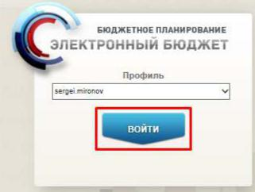

Рисунок 1 - Окно выбора логина пользователя

Если различные пользователи используют для авторизации один сертификат (например, одно уполномоченное лицо имеет различные роли), то Система предложит выбрать конкретного пользователя. После выбора логина необходимо нажать на кнопку «Войти».
После успешной авторизации откроется рабочий стол подсистемы управления проектами, для перехода к подсистеме перейти в раздел Меню/Подсистема управления национальными проектами/Подсистема управления национальными проектами (см. рисунок 2 ).

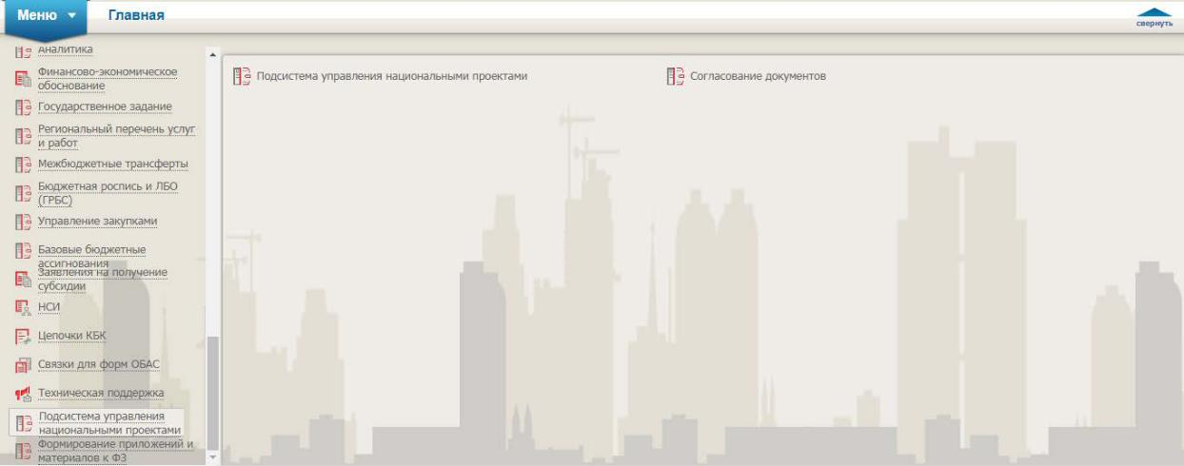

Рисунок 2 - Раздел Меню/Подсистема управления национальными проектами

Паспорт регионального проекта
Паспорт регионального проекта находится в разделе Меню/Паспорта проектов (см рисунок 3). Для перехода к просмотру реестра региональных проектов необходимо выбрать «Региональные проекты».

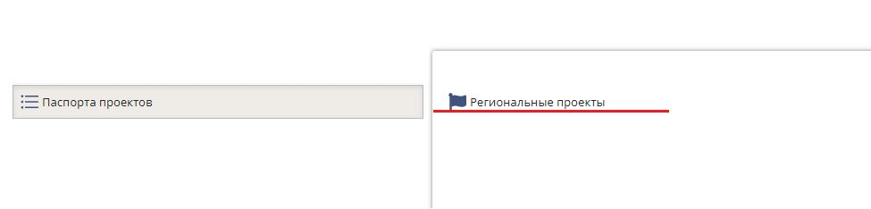

Рисунок 3 – Паспорта проектов

- данном разделе будет выведен список региональных проектов, к которым у авторизованного пользователя назначен доступ.
Также в паспорт регионального проекта можно перейти из ЭБ БП. Для этого необходимо открыть соглашение по данному РП в реестре документов на согласование (Меню – Соглашения – Соглашения о реализации РП – Реестр соглашений – Реестр – Редактировать), нажать кнопку «Заполнить» в левом нижнем углу формы редактирования соглашения/дополнительного соглашения (см. рисунок 4).
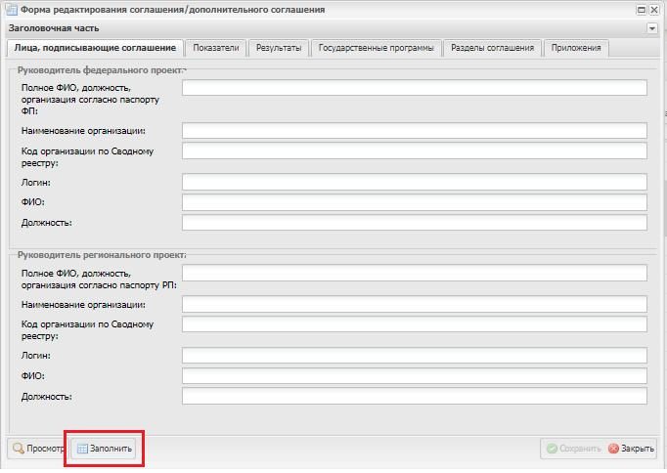

Рисунок 4 – Переход в паспорт РП из формы редактирования

соглашения/дополнительного соглашения

Для просмотра паспорта необходимо в реестре региональных проектов (см.

рисунок 5):

- Выделить строку с необходимым проектом и перейти двойным нажатием по левой кнопке мыши, либо выполнить действия, указанные в п.2;
- Нажать «Перейти в паспорт».

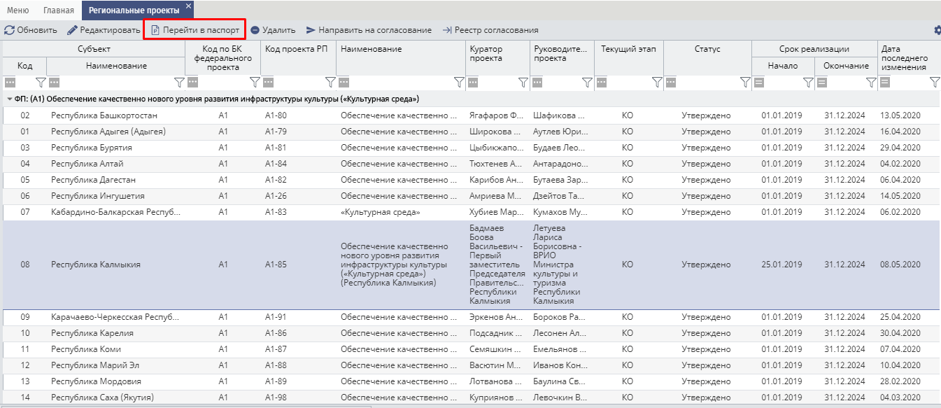
Рисунок 5 - Реестр региональных проектов

1.1. Раздел «Орган управления»
Рекомендуется начинать заполнение паспорта регионального проекта с раздела 8. Орган управление. В данном разделе требуется указать всех лиц, участвующих в реализации РП.

Для добавления пользователя необходимо нажать на кнопку «Добавить» и заполнить:

- Процент участия в проекте – по умолчанию = 100;

- Роль в команде – выбор из справочника «Роль в команде». Обратите внимание, что выбор Куратора, Руководителя и Администратора РП осуществляется в данном разделе;

- Период участия – по умолчанию устанавливается период реализации регионального проекта;
- Участник проектов – выбор пользователя из справочника «Участники». В списке отображаются пользователи, для которых в Системе установлено соответствующее полномочие. При отсутствии в справочнике «Участники», необходимо установить чекбокс «Отображать всех» в правом верхнем углу и выбрать необходимого пользователя из появившегося справочника «Операторы;

- Признак – Ответственный за общие организационные мероприятия по

проекту.

Примечание:

1. Обратите внимание, что в Системе отсутствует возможность удаления пользователя из органа управления. Если пользователь больше не принимает участие в реализации РП, то необходимо нажать на кнопку «Редактировать» и установить процент участия = 0, а также отредактировать «Период участия по».
После заполнения данного раздела можно приступать к заполнению паспорта РП.

1.2. Раздел «Общие положения/Сведения»
Паспорт регионального проекта открывается на разделе «Сведения» (см. рисунок

- и содержит общую информацию по проекту.

Пользователю в данном разделе необходимо заполнить или отредактировать следующие поля:
- Наименование – поле автоматически заполняется после формирования паспорта регионального проекта, но подлежит редактированию;
- Краткое наименование – поле автоматически заполняется после формирования паспорта регионального проекта, но подлежит редактированию;
- Дата начала (в формате ДД.ММ.ГГГГ) – заполняется пользователем. Для этого необходимо нажать на кнопку в правой части поля и выбрать дату на календаре или ввести в вручную. Должна соответствовать дате реализации федерального проекта;

- Дата окончания (в формате ДД.ММ.ГГГГ) – заполняется пользователем. Для этого необходимо нажать на кнопку в правой части поля и выбрать дату на календаре или ввести в вручную. Должна соответствовать дате реализации федерального проекта;

- Куратор проекта – заполняется в разделе 8. Орган управления;

- Руководитель проекта – заполняется в разделе 8. Орган управления;

- Администратор проекта – заполняется в разделе 8. Орган управления.

Все остальные данные заполняются автоматически на основании соглашения между РФП и РРП. Их изменение запрещено либо не требуется.
После заполнения данного раздела необходимо нажать кнопку «Сохранить» в правом верхнем углу. После выбора куратора, руководителя и администратора регионального проекта в разделе 8. Орган управления необходимо нажать кнопку «Обновить» в разделе 1.1. Сведения в правом верхнем углу (см. рисунок 6).
Обратите внимание, что в паспорте может быть несколько кураторов, руководителей и администраторов регионального проекта.
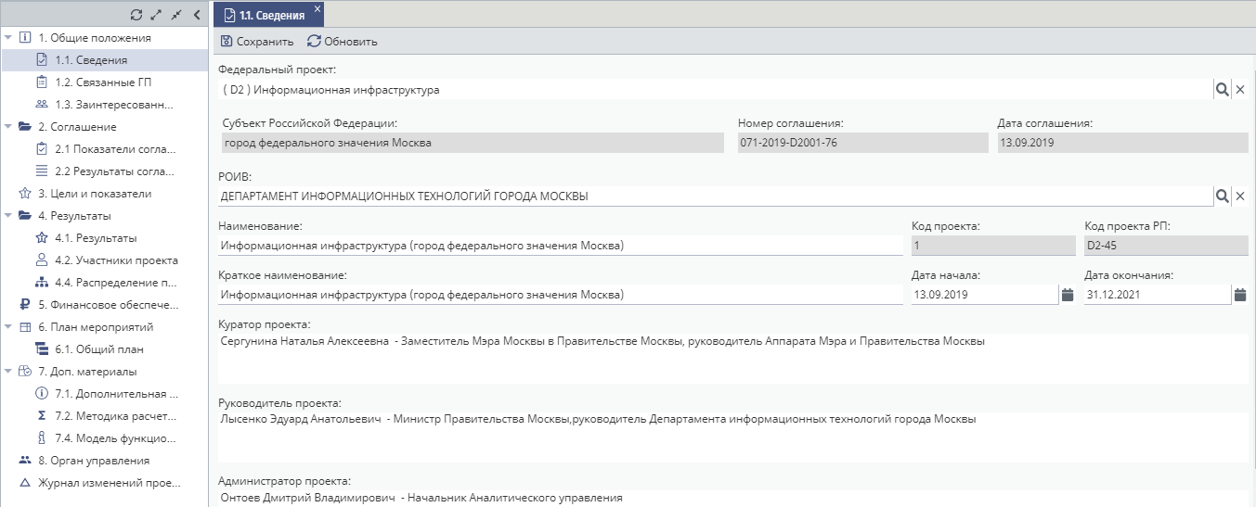
Рисунок 6 – Раздел «Сведения»

1.3. Раздел «Общие положения/Связанные ГП»
Раздел 1.2. Связанные ГП предназначен для добавления государственной программы субъекта РФ в паспорт РП.
Для добавления ГП необходимо нажать на кнопку «Добавить» на навигационной панели раздела (см. рисунок 7).
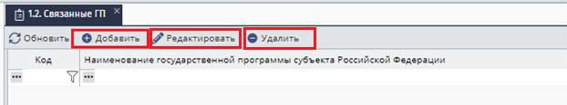

Рисунок 7 – Навигационная панель раздела 1.2

- открывшемся окне необходимо поочередно выбрать государственную программу, подпрограмму, основное мероприятие и бюджетный цикл. Выбор осуществляется посредством нажатия на «лупу» в правой части полей (см. рисунок 8).
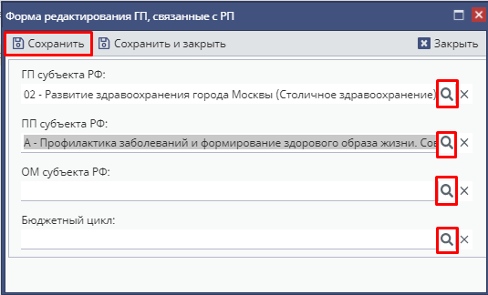
Рисунок 8 – Выбор ГП/ПП/ОМ/Бюджетного цикла

После нажатия на «лупу» откроется перечень ГП/ПП/ОМ/Бюджетных циклов. Для выбора строки необходимо «встать» на нее и нажать кнопку «Выбрать» (см. рисунок 9).
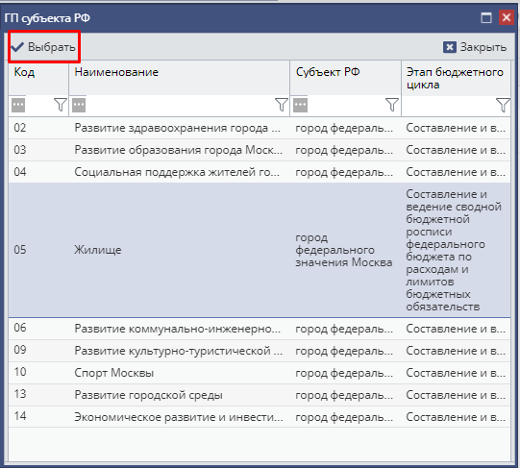
Рисунок 9 – Выбор ГП/ПП/ОМ

После выбора ГП/ПП/ОМ необходимо нажать кнопку «Сохранить» (см. рисунок 8).

Для редактирования ГП/ПП/ОМ необходимо выбрать запись и нажать «Редактировать» на навигационной панели раздела (см. рисунок 7).
Для удаления ГП/ПП/ОМ необходимо выбрать запись и нажать «Удалить» на навигационной панели раздела (см. рисунок 7).
Обратите внимание, что во избежание ошибок при автоматическом заполнении финансового обеспечения из ЕПБС, необходимо полностью и корректно заполнить связку ГП/ПП/ОМ.

При отсутствии необходимых ГП/ПП/ОМ необходимо обратиться в финансовый орган субъекта.

1.4. Раздел «Общие положения/Заинтересованные РОИВ»
- разделе «Заинтересованные РОИВ» требуется внести соисполнителей по реализации регионального проекта.
Для добавления заинтересованного РОИВ необходимо нажать на кнопку «Добавить» на навигационной панели раздела (см. рисунок 10).
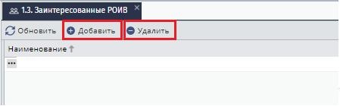

Рисунок 10 – Навигационная панель раздела 1.3

- открывшемся окне представлен весь перечень РОИВ, зарегистрированных в системе ЭБ БП. Для выбора необходимо поставить чекбокс в левой части строки требующегося РОИВ и нажать на кнопку «Выбрать» / «Выбрать и закрыть» (см. рисунок

11).
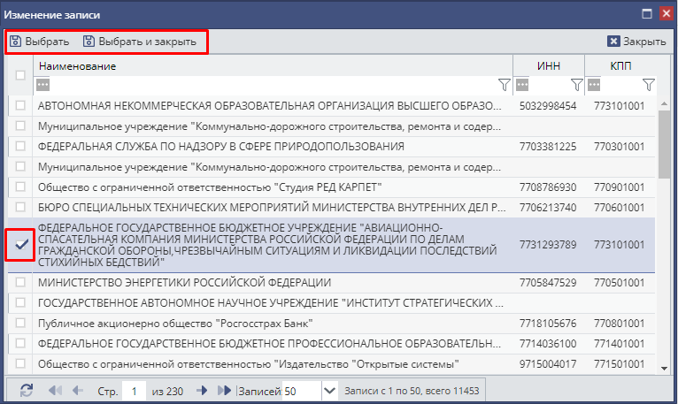
Рисунок 11 – Выбор РОИВ

Для удаления РОИВ необходимо выбрать запись и нажать «Удалить» на навигационной панели раздела (см. рисунок 10).
Обратите внимание, что РОИВ, добавленные в раздел 1.3, автоматически становятся участниками согласования паспорта регионального проекта на этапе РОИВ.

1.5. Раздел «Соглашение/Показатели соглашения с ФОИВ»
- разделе 2.1. «Показатели соглашения с ФОИВ» содержатся показатели и их значения из соглашения между РФП и РРП. (см. рисунок 12). В данном разделе производится работа по подготовке данных (значений по годам) для заключения безденежных соглашений по показателям.
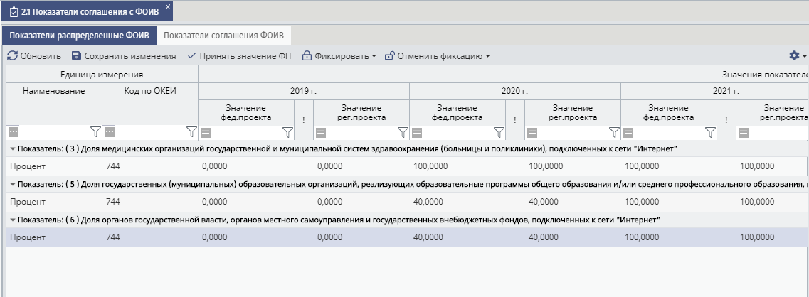
Рисунок 12 – Показатели соглашения с ФОИВ

После формирования соглашения со стороны ФОИВ в данный раздел автоматически подтягиваются показатели, которые предназначаются для реализации Субъекту РФ. Изначально будут заполнены столбцы с позицией федерального проекта. Задача руководителя регионального проекта заполнить значения РП по годам.
Для этого необходимо:

- Нажать на необходимую ячейку в столбце «Значение рег. проекта» (см. рисунок

13);

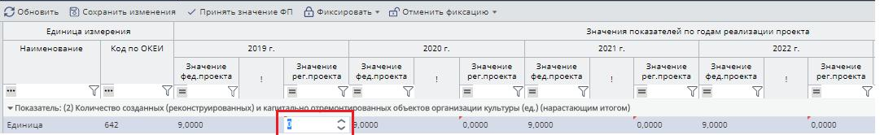

Рисунок 13

- Ввести свое значение (см. рисунок 14);

- Нажать кнопку «Сохранить изменения» (см. рисунок 14).

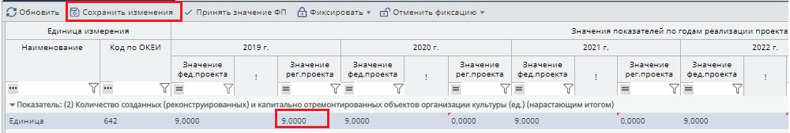

Рисунок 14

Если позиция РРП по всем годам совпадает с позицией РФП, то существует возможность автоматически принять позицию ФП. Для этого необходимо нажать «Принять значение ФП». После этого все значения позиции РП заполнятся значениями ФП (см. рисунок 15).
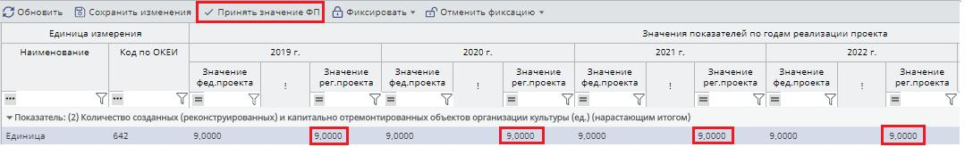

Рисунок 15 – Принятие позиции ФП по значениям показателей

После завершения работы с показателем / со всеми показателями (должны быть заполнены все значения по годам) необходимо зафиксировать строки (см. рисунок 16).
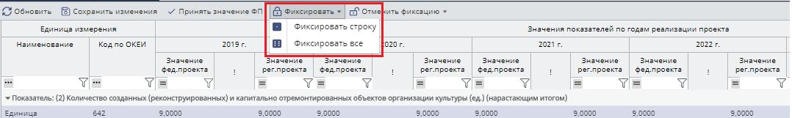

Рисунок 16 – Фиксация показателей

Кнопка «Фиксировать» дает возможность зафиксировать значения как одной строки (Фиксировать строку), так и всех строк раздела (Фиксировать все). Редактировать введенные значения после фиксации невозможно.

После фиксации введенные значения показателей автоматически отобразятся для ФОИВ в реестре распределения показателей паспорта ФП.
Кнопка «Отменить фиксацию» дает возможность отменить фиксацию как одной строки (Отменить фиксацию - строки), так и всех строк раздела (Отменить фиксацию - Всего) и, таким образом, открывает возможность для редактирования ранее введенных значений показателей (см. рисунок 17).

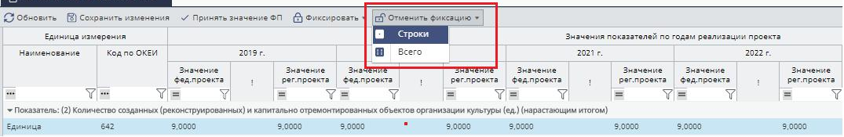

Рисунок 17 – Отмена фиксации

- – сигнализирует о расхождении между значениями показателей ФП и введенными значениями РП.
Обратите внимание, заключение соглашения возможно только при отсутствии расхождений между позицией РФП и РРП.

1.6. Раздел «Соглашение/Результаты соглашения с ФОИВ»
- разделе 2.2. «Результаты соглашения с ФОИВ» содержатся результаты, даты достижения и их значения по годам из соглашения между РФП и РРП. (см. рисунок 18). В данном разделе производится работа по подготовке данных (даты достижения, значения по годам) для заключения безденежных соглашений по результатам.
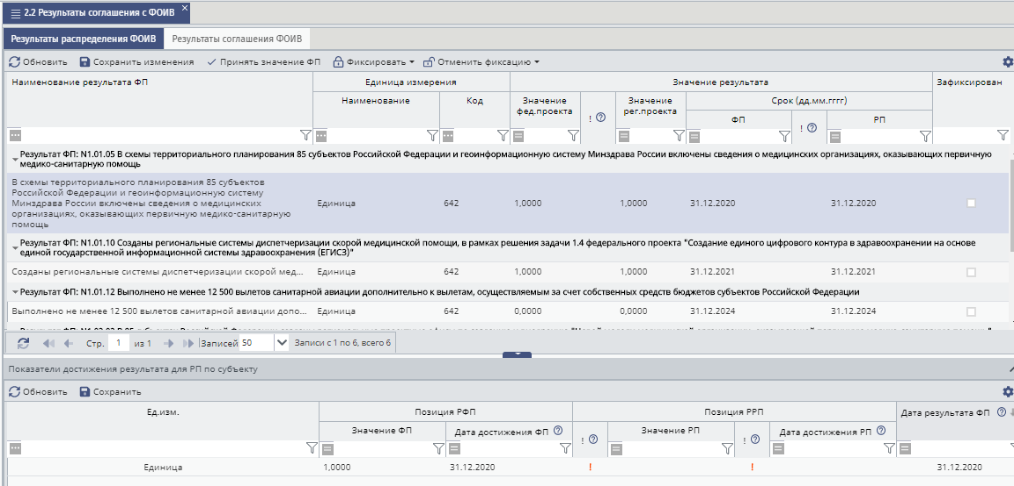
Рисунок 18 - Результаты соглашения с ФОИВ

После формирования соглашения со стороны ФОИВ в данный раздел автоматически подтягиваются результаты, которые предназначаются для Субъекта РФ, реализующего РП.

Изначально будут заполнены столбцы в нижнем гриде с позицией федерального проекта, задача руководителя регионального проекта заполнить значения РП со сроками достижения.

Для этого необходимо:

- Выбрать результат и нажать на ячейку в нижнем гриде в столбце «Значение РП»/«Дата достижения РП» (см. рисунок 19);
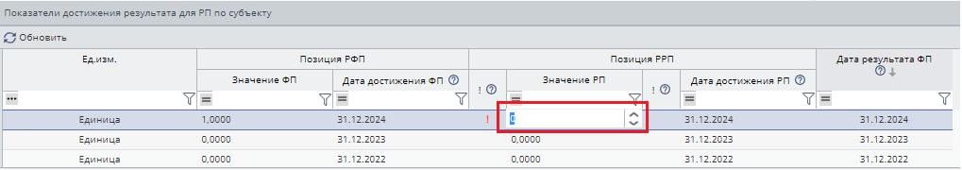

Рисунок 19

- Ввести свое значение;

- Нажать кнопку «Сохранить изменения» (см. рисунок 20).

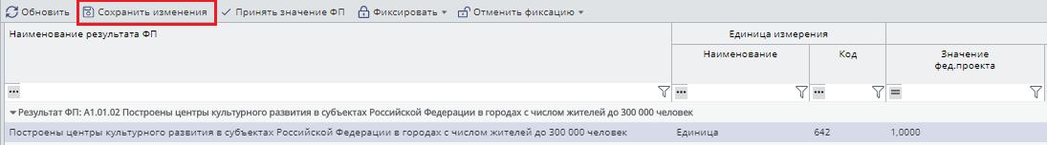

Рисунок 20

Если позиция РРП совпадает с позицией РФП, то существует возможность автоматически принять позицию ФП. Для этого необходимо нажать «Принять значение ФП». После этого все значения позиции РП заполнятся значениями ФП (см. рисунок 21).
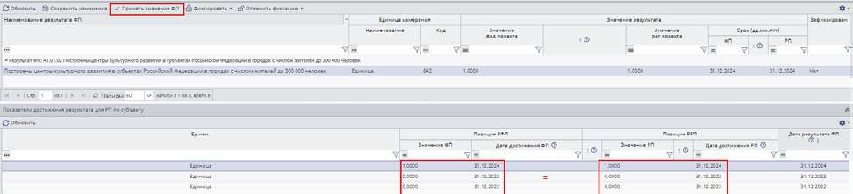

Рисунок 21 – Принятие позиции ФП

После завершения работы с результатом / со всеми результатами (должны быть заполнены все значения и даты достижения) необходимо зафиксировать строки (см. рисунок 22).
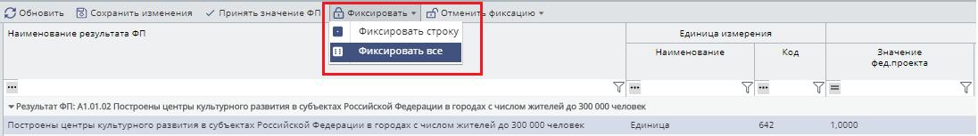

Рисунок 22 – Фиксация результатов

Кнопка «Фиксировать» дает возможность зафиксировать значения как одной строки (Фиксировать строку), так и всех строк раздела (Фиксировать все). Редактировать введенные значения после фиксации невозможно.

После фиксации введенные значения результатов автоматически отобразятся для ФОИВ в реестре распределения результатов паспорта ФП.
Кнопка «Отменить фиксацию» дает возможность отменить фиксацию как одной строки (Отменить фиксацию - строки), так и всех строк раздела (Отменить фиксацию - Всего) и, таким образом, открывает возможность для редактирования ранее введенных значений результатов (см. рисунок 23).

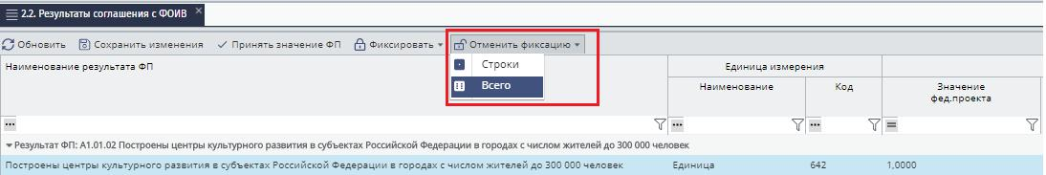

Рисунок 23 – Отмена фиксации

- – сигнализирует о расхождении между позицией ФП и РП.

Обратите внимание, заключение соглашения возможно только при отсутствии расхождений между позицией РФП и РРП.

1.7. Раздел «Цели и показатели»
Раздел 3. Цели и показатели предзаполенен показателями и связанными целями, и их значениями из соглашения между РФП и РРП.
Обратите внимание, что значения не подлежат редактированию в данном разделе. Если соглашение еще не подписано, то внести изменения можно в разделе 2.1. Если соглашение между РФП и РРП уже заключено, то для изменения значений показателей требуется подписание дополнительного соглашения.
- рамках регионального проекта могут быть добавлены собственные цели и дополнительные показатели.

Для добавления цели / дополнительного показателя необходимо нажать кнопку «Добавить» на навигационной панели (см. рисунок 24).
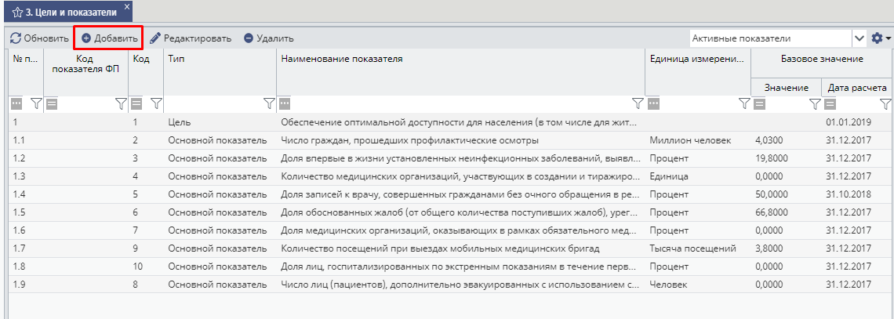
Рисунок 24 – Добавление цели/дополнительного показателя

Если требуется добавить цель, в поле «Тип» из выпадающего списка необходимо выбрать «Цель» (см. рисунок 25).
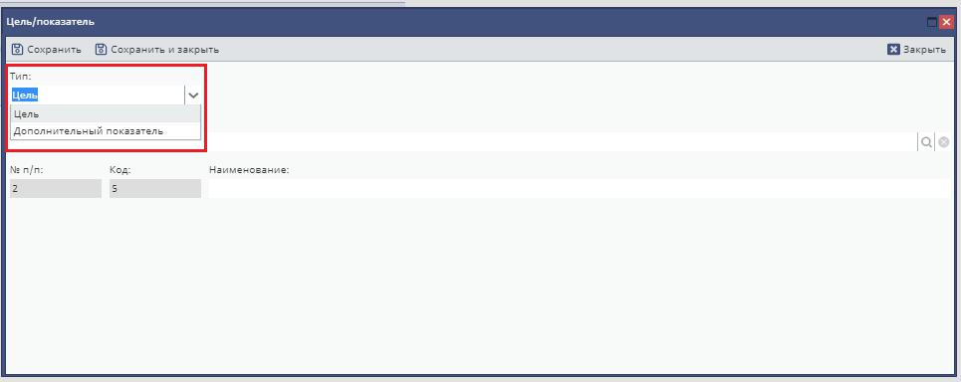

Рисунок 25 – Добавление цели

Далее, при необходимости, можно добавить показатель ФП, связанный с целью РП. Для этого требуется нажать на «лупу» в правой части поля «Показатель ФП» (см. рисунок 26).

Рисунок 26 – Выбор показателя ФП

- открывшемся окне представлен весь перечень показателей ФП из соглашения. Для выбора необходимо выделить строку и нажать кнопку «Выбрать» (см. рисунок 27).
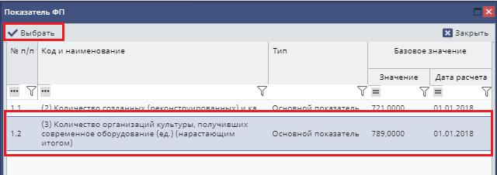

Рисунок 27 – Выбор показателя ФП

Также требуется указать наименование цели в текстовом поле «Наименование».

После этого нажать «Сохранить»/«Сохранить и закрыть».

Если требуется добавить дополнительный показатель, в поле «Тип» из выпадающего списка необходимо выбрать «Дополнительный показатель» (см. рисунок 28).
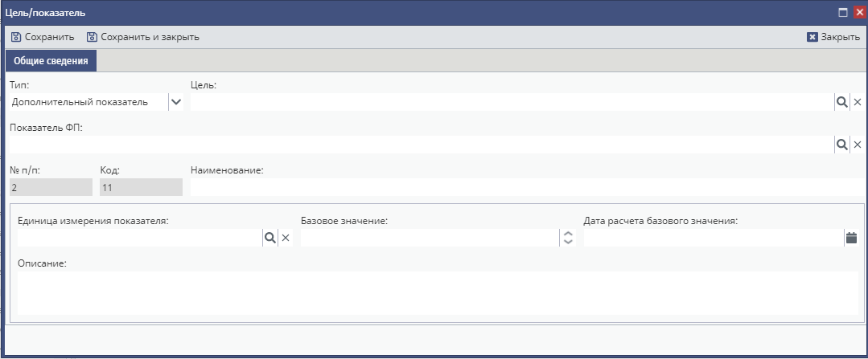
Рисунок 28 – Создание дополнительного показателя

Далее требуется заполнить поле «Цель». Для этого требуется нажать на «лупу» в правой части поля. В открывшемся окне представлен весь перечень целей РП. Для выбора необходимо выделить строку и нажать кнопку «Выбрать» (см. рисунок 29).
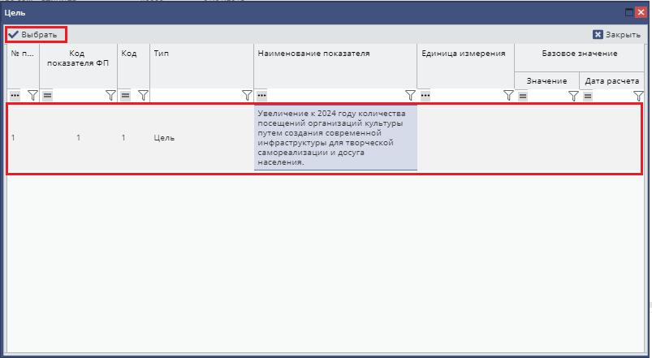

Рисунок 29 – Выбор цели

Далее, при необходимости, можно добавить показатель ФП, связанный с дополнительным показателем РП. Для этого требуется нажать на «лупу» в правой части поля «Показатель ФП» (см. рисунок 26).

- открывшемся окне представлен весь перечень показателей ФП из соглашения. Для выбора необходимо выделить строку и нажать кнопку «Выбрать» (см. рисунок 27).
Также требуется указать наименование дополнительного показателя в текстовом
поле «Наименование».
Далее необходимо выбрать единицу измерения из справочника (путем нажатия «лупы»), ввести базовое значение в одноименном поле, указать дату расчета базового значения (путем выбора даты из календаря или ввода вручную), заполнить текстовое поле «Описание» (при необходимости) (см. рисунок 30).

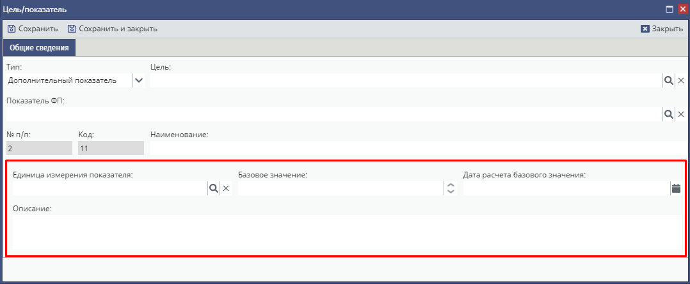
Рисунок 30 – Заполнение карточки дополнительного показателя

После заполнения вышеуказанных полей требуется сохранить внесенные данные путем нажатия кнопки «Сохранить»/«Сохранить и закрыть» (см. рисунок 31).
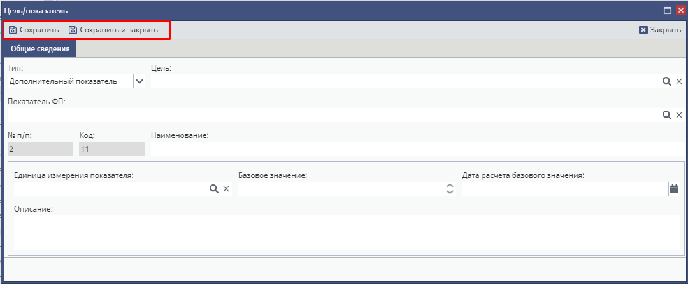
Рисунок 31 – Сохранение дополнительного показателя

После сохранения дополнительного показателя необходимо заполнить значения показателя по годам. Для этого требуется выделить показатель. После совершенного действия откроется нижний грид с полями для заполнения (см. рисунок 32).
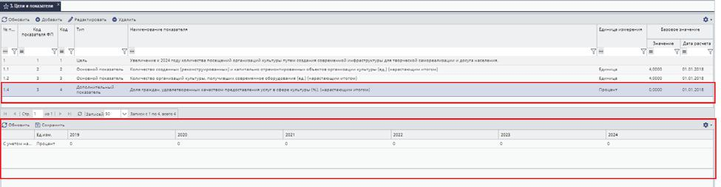

Рисунок 32 – Открытие грида для внесения значений по годам

Для внесения значений показателей по годам необходимо:

- Нажать на необходимую ячейку (см. рисунок 33);

- Ввести свое значение (см. рисунок 33);

- Нажать кнопку «Сохранить» (см. рисунок 33).

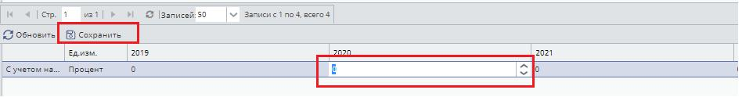

Рисунок 33 – Внесение значений показателя по годам

Для редактирования цели/дополнительного показателя необходимо одним нажатием левой кнопкой мыши выбрать строку и нажать на кнопку «Редактировать» (см. рисунок 34).

Для удаления цели/дополнительного показателя необходимо одним нажатием левой кнопкой мыши выбрать строку и нажать на кнопку «Удалить» (см. рисунок 34).
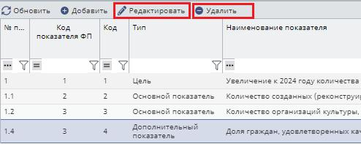

Рисунок 34 – Редактирование/Удаление цели/дополнительного показателя

Примечание:

1. Обратите внимание, что по умолчанию в разделе отображаются только активные показатели. Для отображения всех показателей необходимо указать признак «Все показатели» в правом верхнем углу раздела.

1.8. Раздел «Результаты/Результаты»
- разделе 4.1. Результаты отображается перечень результатов из соглашения между РФП и РРП и собственные результаты Субъекта РФ, которые планируется достигнуть в рамках реализации РП (см. рисунок 35).
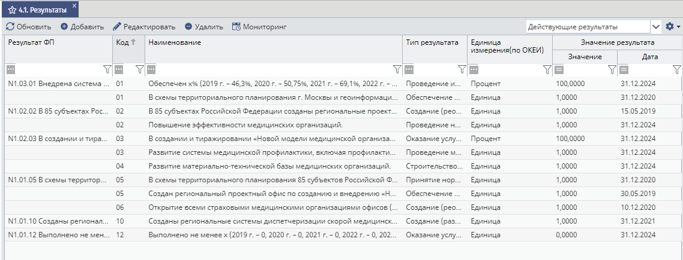
Рисунок 35 – Результаты РП

Результаты региональных проектов, связанные с федеральными проектами,

автоматически добавляются в паспорта региональных проектов из проекта соглашения.

Также автоматически заполняются значения и сроки достижения данных результатов.

Для результатов РП из соглашений между РФП и РРП необходимо заполнить ряд

полей.

Для редактирования требуется выбрать результат в разделе 4.1. и нажать на кнопку «Редактировать» (см. рисунок 36).
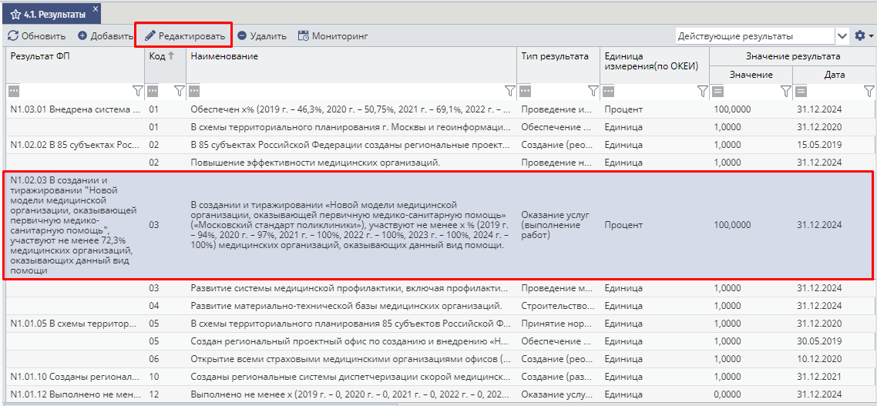
Рисунок 36 – Редактирование результата РП

  - открывшемся окне, во вкладке «Сведения», необходимо заполнить следующее (см. рисунок 37):
- Наименование – автоматически заполняется наименованием результата ФП, но может быть изменено пользователем;
- Ответственный исполнитель – выбор из пользователей, добавленных в раздел 8. Орган управления (необходимо нажать «лупу» и выбрать пользователя из доступного списка);
- Базовое значение – заполняется вручную;

- Дата – дата в формате ДД.ММ.ГГГГ. Добавляется вручную или путем выбора даты в календаре;

- Признак «Реализуется МО» - данный признак необходим для результатов, которые будут достигаться в рамках реализации Муниципальных паспортов;

- Признак «Реализуется за счет средств бюджета субъекта» - данный признак необходим для результатов, на достижение которых не будут затрачены средства федерального бюджета.
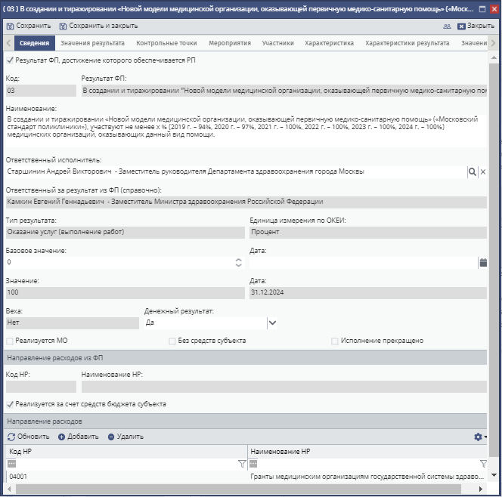
Рисунок 37 – Заполнение карточки результата РП из соглашения
Примечание:

- Обратите внимание, что признак "Реализуется за счет средств бюджета субъекта" можно самостоятельно проставить только в том случае:
- если есть основной НР ФП, но нет уведомления по этому РП по этому НР;
- если нет основного НР ФП, соответственно, уведомления тоже нет;
для остальных случаев:
- есть основной ФП НР, по нему есть уведомление по региону - поле недоступно для проставления признака.

Если результат является денежным (в поле «Денежный результат» проставлено значение «Да»), необходимо добавить направление расходов в нижней таблице окна редактирования результата. Для этого требуется нажать кнопку «Добавить» (см. рисунок 38).
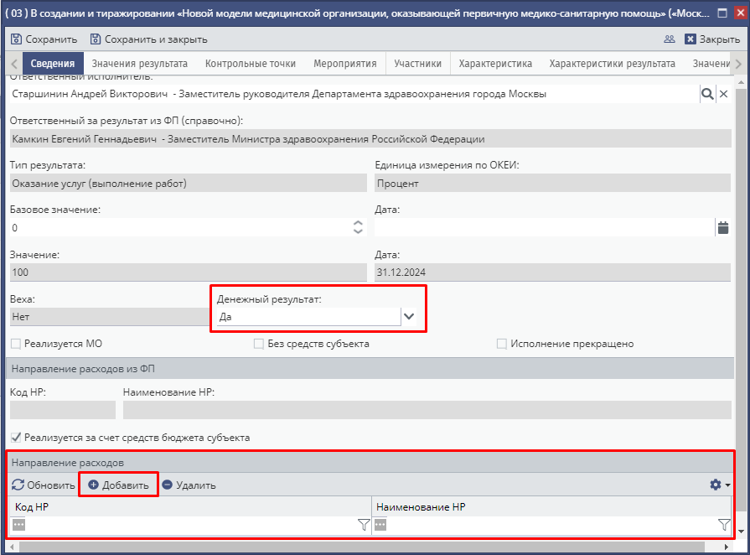
Рисунок 38 – Добавление НР в результат РП из соглашения

После совершения данного действия откроется окно с перечнем направлений расходов. Для перечня НР идет фильтрация по Государственной программе (раздел 1.2. Связанные ГП) + по 2,3,4 символу НР ФП.

Если признак «Реализуется за счет средств бюджета субъекта» = да, то фильтрация по 2,3,4 символу не происходит.
Для выбора НР необходимо поставить чекбокс в левой части строки и нажать кнопку «Выбрать» / «Выбрать и закрыть» (см. рисунок 39).
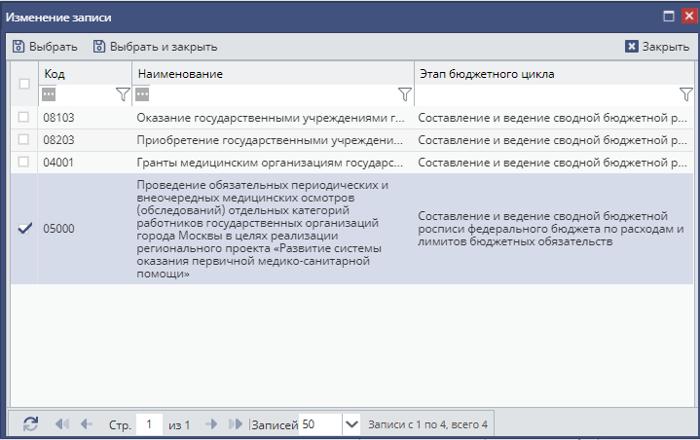
Рисунок 39 – Выбор НР

Обратите внимание, если при заключении соглашения между РФП и РРП для результатов отсутствуют или содержатся старые типы результатов, то необходимо дождаться изменения типов результатов в паспортах федеральных проектов и произвести синхронизацию для их получения.
Для синхронизации результатов РП, связанных с результатом ФП, в части неизменяемых параметров, необходимо нажать на кнопку «Синхронизировать с ФП» навигационной панели в верхней части экрана (см. Рисунок 40).
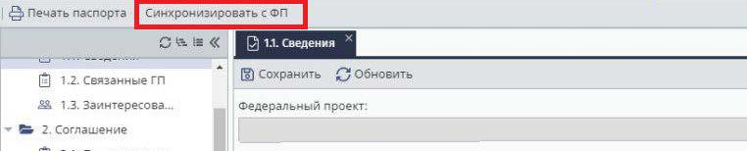

Рисунок 40 – Кнопка синхронизации с ФП

Вкладка «Значения результата» карточки результата, созданного на основании соглашения, заполнена автоматически (см. рисунок 41).
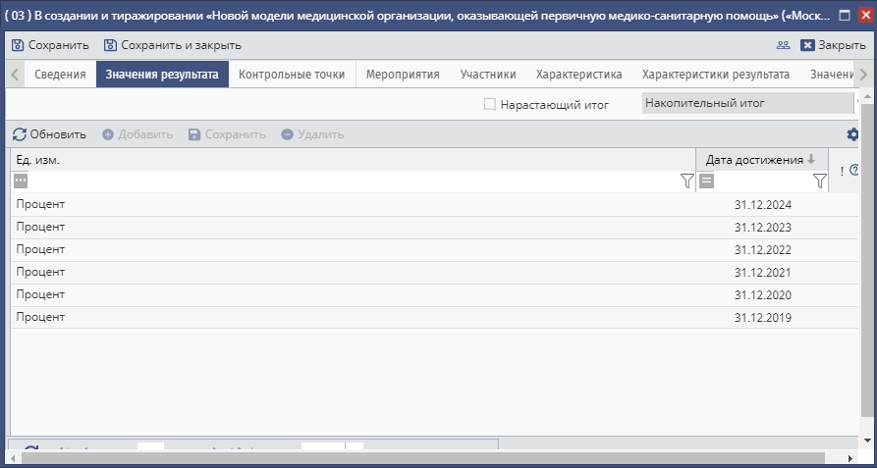
Рисунок 41 – Автоматическое заполнение вкладки «Значения результата»

Обратите внимание, что значения и сроки достижения результатов не подлежат редактированию в данном разделе. Если соглашение еще не подписано, то внести изменения можно в разделе 2.2. Если соглашение между РФП и РРП уже заключено, то для изменения значений результатов и сроков достижения требуется подписание дополнительного соглашения.

Во вкладке «Контрольные точки» отражаются все контрольные точки и мероприятия, сгруппированные по значениям результата из раздела 6.1. «Общий план», направленные на достижение результата. Контрольные точки созданы автоматически на основании типа результата.
Автоматически созданные контрольные точки требуют доработки. Для внесения даты окончания и ответственного исполнителя и др. необходимо выбрать контрольную точку и нажать кнопку «Редактировать» (см. рисунок 42).
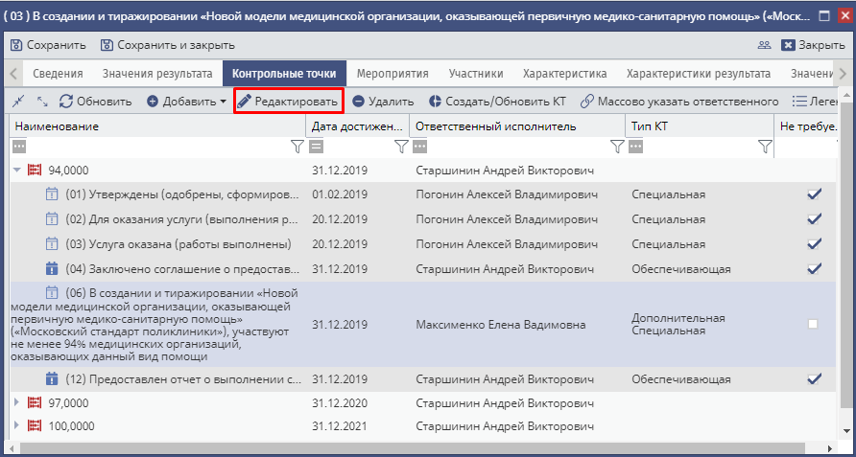
Рисунок 42 – Редактирование КТ

При необходимости следует заполнить текстовое поле «Дополнительная отраслевая или иная содержательная информация», дату достижения (добавляется вручную или путем выбора даты в календаре), ответственного исполнителя (добавляется путем нажатия на «лупу» и выбора из списка пользователей, добавленных в раздел 8. Орган управления), уровень контроля (выбор из представленного перечня) (см. рисунок 43).
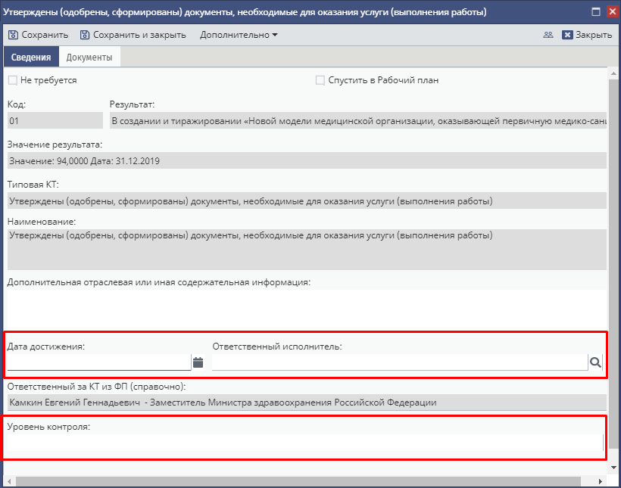
Рисунок 43 – Редактирование КТ

Во вкладке «Документы», которая располагается вверху справа от вкладки «Сведения», требуется выбрать вид документа для КТ (путем нажатия на «лупу» и выбора из предложенного перечня) и заполнить текстовое поле «Характеристика». Все остальные сведения в карточке КТ заполняются автоматически.
После внесения всех данных нажать «Сохранить»/«Сохранить и закрыть».

Все вышеописанные действия необходимо произвести для каждой обязательной КТ во вкладке «Контрольные точки» карточки результата или в разделе 6.1.

Обратите внимание, стандартизированные контрольные точки невозможно удалить. Если стандартизированная контрольная точка обосновано не должна применяться для результата, то необходимо ее отметить как не требующуюся. Для этого установите признак «Не требуется», прикрепите подтверждающие документы или добавьте комментарий в одноименное поле (см. рисунок 44).
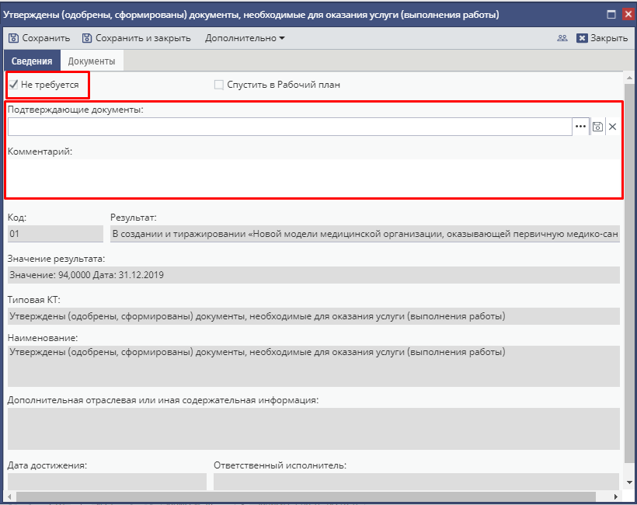
Рисунок 44 – Установление признака «Не требуется»

Для добавления дополнительных контрольных точек необходимо выделить значение результата, нажать на кнопку «Добавить – КТ значения результата» и заполнить поля (см. рисунок 45):
- Код – автоматическое заполнение;
- Результат – автоматическое заполнение;
- Значение результата – автоматическое заполнение;
- Типовая КТ – выбор из справочника «Типовая КТ»;
- Тип дополнительной КТ – специальная/обеспечивающая;
- Наименование;
- Дополнительная отраслевая или иная содержательная информация;
- Дата достижения – дата в формате ДД.ММ.ГГГГ;
- Ответственный исполнитель – выбор ответственного исполнителя из раздела «8. Орган управления» регионального проекта;
- Уровень контроля – выбор соответствующего значения из справочника.
Также необходимо заполнить вкладку «Документы:
  - Вид документа – выбор соответствующего значения из справочника;
  - Характеристика – заполняется пользователем.

Примечание:
- Для приведения наименования КТ к типовой КТ необходимо нажать на кнопку «Дополнительно – Привести наименование к типовой КТ» в верхней панели экранной формы.
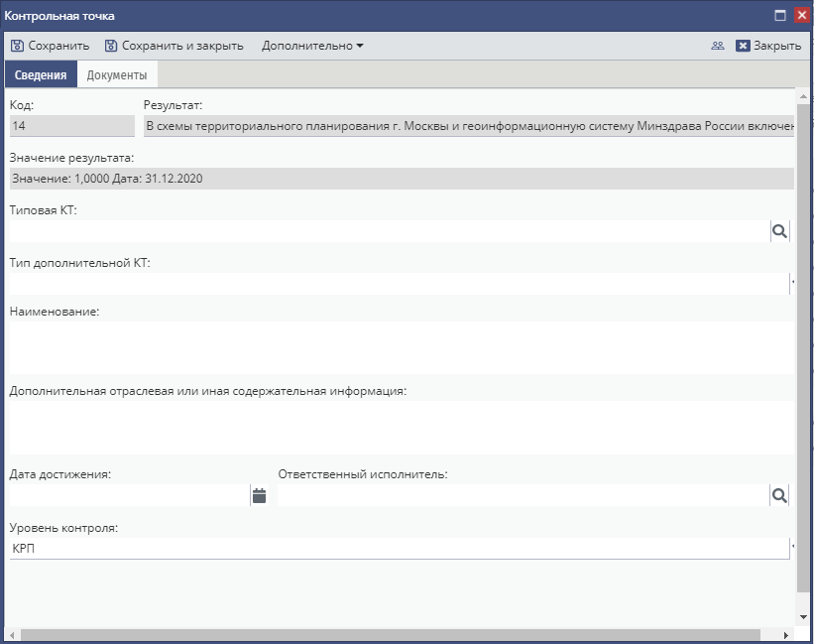
Рисунок 45 - Добавление контрольной точки

Кнопка «Создать/Обновить КТ» предназначена для массового обновления специализированных контрольных точек в соответствии с типом результата, а также кодом вида расходов.
Кнопка «Массово указать ответственного» предназначена для массового добавления ответственного исполнителя по КТ. При нажатии на данную кнопку открывается форма массового назначения ответственного по КТ (см. рисунок 46). Необходимо в поле «Ответственный исполнитель» выбрать ответственного исполнителя из раздела «Орган управления» регионального проекта и выбрать из списка КТ, по которым будет добавлен выбранный ответственный исполнитель.
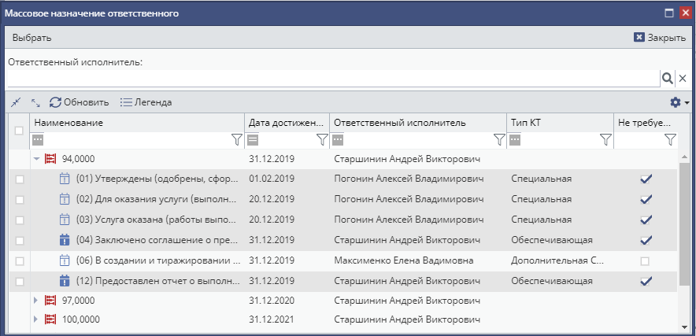
Рисунок 46 – Массовое назначение ответственного исполнителя по КТ

Также существует возможность создания мероприятий КТ. Для этого необходимо раскрыть значение результата во вкладке «Контрольные точки», встать на контрольную точку и нажать «Добавить – Мероприятие КТ значения результата» (см. рисунок 47).
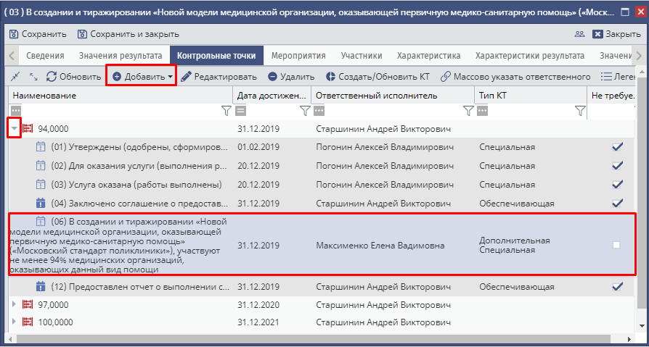
Рисунок 47 – Добавление мероприятия

- открывшейся экранной форме (см. рисунок 48) заполняются следующие

значения:

- Наименование – текстовое поле, заполняется вручную;

- Сроки реализации плановые – начало/окончание: дата в формате ДД.ММ.ГГГГ. Заполняется посредством выбора даты на календаре или ввода вручную;
- Ответственный исполнитель – выбор ответственного исполнителя из пользователей, включенных в раздел 8. «Орган управления»;
- Уровень контроля – выбор из раскрывающегося списка;

- Вид документа – выбор вида документа из перечня путем нажатия «лупы»;

- Характеристика – тестовое поле, заполняется вручную.

Остальные поля карточки мероприятия заполнены автоматически. После внесения всех необходимых данных необходимо нажать «Сохранить» / «Сохранить и закрыть».
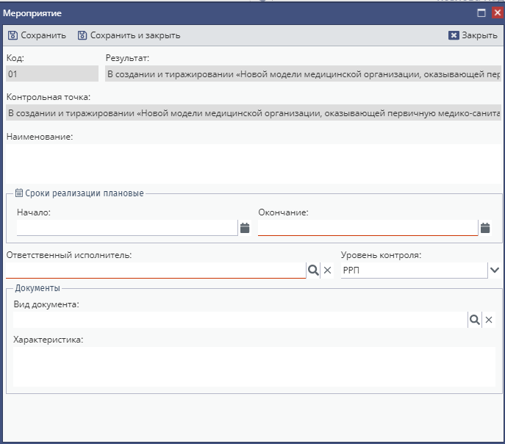
Рисунок 48 – Карточка мероприятия

Во вкладке «Мероприятия» отображаются все мероприятия из раздела «6.1. Общий план», направленные на достижение КТ результата. Для добавления мероприятия необходимо нажать на кнопку «Добавить» и заполнить соответствующие поля в открывшейся экранной форме.
Кнопка «Массово указать ответственного» предназначена для массового добавления ответственного исполнителя по мероприятиям. При нажатии на данную кнопку открывается форма массового назначения ответственного по мероприятиям. Необходимо в поле «Ответственный исполнитель» выбрать ответственного исполнителя из раздела «Орган управления» регионального проекта и выбрать из списка мероприятия, по которым будет добавлен выбранный ответственный исполнитель.
Если требуется внести изменения в существующее мероприятие, то необходимо «встать» на него и нажать кнопку «Редактировать».
Если требуется удалить существующее мероприятие, то необходимо «встать» на него и нажать кнопку «Удалить».
Во вкладке «Участники» карточки результата существует возможность добавить пользователей, участвующих в реализации данного результата. Для этого требуется нажать кнопку «Выбрать участников» (см. рисунок 49). Откроется перечень пользователей, включенных в раздел 8. Орган управления. Для выбора проставьте «чекбокс» напротив необходимых ФИО и нажмите «Выбрать» / «Выбрать и закрыть».
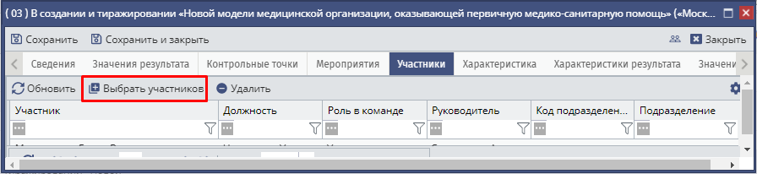
Рисунок 49 – Добавление участников

Во вкладке «Характеристика» находится текстовое поле, которое также требуется заполнить при необходимости.
После внесения всех сведений нажмите кнопку «Сохранить» / «Сохранить и закрыть».
Для добавления нового результата, не связанного с федеральным проектом, в реестре необходимо нажать кнопку «Добавить» и в открывшейся экранной форме добавления результата заполнить следующую информацию (см. рисунок 50):

- Код – автоматическая нумерация;

- Наименование – текстовое поле, заполняется вручную;

- Ответственный исполнитель – выбор ответственного исполнителя из пользователей, включенных в раздел 8. «Орган управления» путем нажатия на «лупу»;

- Тип результата – выбирается значение из справочника типов результатов путем нажатия на «лупу». После выбора типа результатов будет создан набор специальных КТ;
- Единица измерения по ОКЕИ – выбирается значение из справочника ОКЕИ путем нажатия на «лупу»;

- Базовое значение – числовое значение, заполняется вручную;

- Дата – дата в формате ДД.ММ.ГГГГ. Заполняется посредством выбора даты на календаре или ввода вручную;

- Значение – заполняется автоматически значением из вкладки «Значение результата»;

- Дата достижения – заполняется автоматически максимальной датой из вкладки «Значение результата»;

- Указание признака – является вехой для оценки/не является вехой для оценки;

- Указание признака – денежный результат. При указании данного признака результат будет включен в раздел 5. Финансовое обеспечение;
- Указание признака – Реализуется МО. Данный признак необходим для результатов, которые будут достигаться в рамках реализации Муниципальных паспортов;

- КБК – выбор из кодов бюджетной классификации, заведенных финансовым органом субъекта РФ для данного результата. При добавлении КБК идет фильтрация по ГП. Для добавления необходимо нажать кнопку «Добавить» и выбрать подходящее значение. После выбора КБК будет создан набор обеспечивающих КТ.
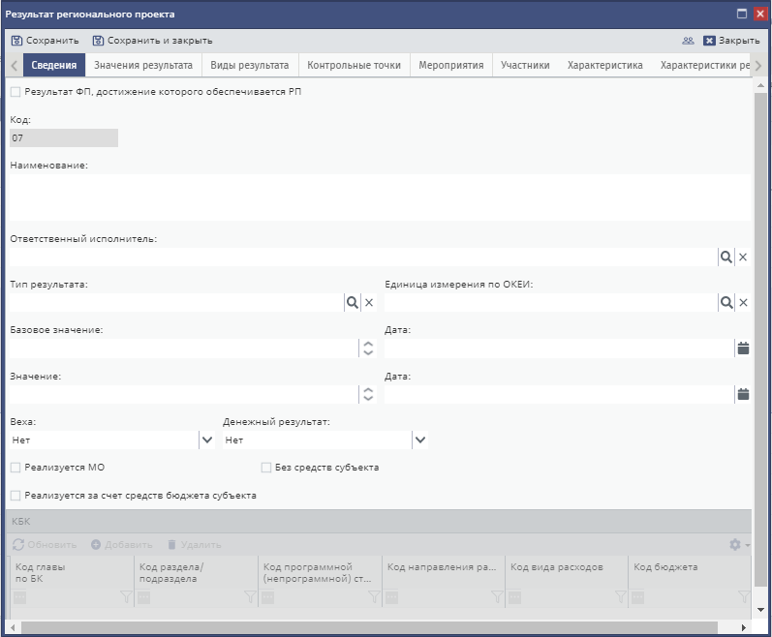
Рисунок 50 - Результаты. Сведения

После внесения данных во вкладку «Сведения» обязательно требуется сохранение карточки путем нажатия «Сохранить».
Для собственных результатов региональных проектов требуется заполнение вкладки «Значения результата».
Обратите внимание, что на каждый год реализации результата должно быть заполнено минимум одно значение.
Для добавления значения результата необходимо нажать кнопку «Добавить». В появившейся строке слева нажать на пустую ячейку и ввести значение результата, в ячейке справа добавить дату достижения введенного значения (см. рисунок 51), единица измерения заполнится автоматически при сохранении. Сохранение значений результата происходит путем нажатия кнопки «Сохранить» на рисунке 51.
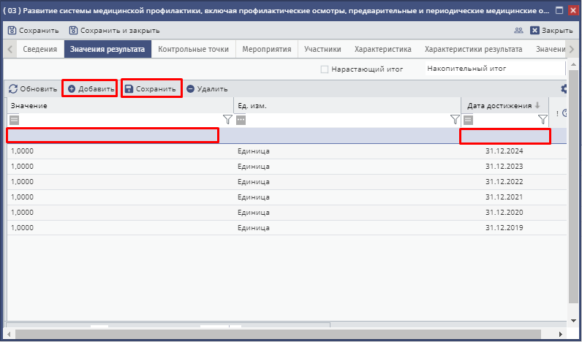
Рисунок 51 – Добавление значения результата

Обратите внимание, что по умолчанию значения результа указывается на указанную дату, при необходимости указания значения с нарастающим итогом требуется установить признак «Нарастающий итог» в правом верхнем углу.
Для поля "Значение" (в карточке результата, вкладка "Сведения", и в разделе результаты) будет выводиться итоговое значение по результату:
- Для нарастающего итога выводить значение на конечную дату реализации результата.
- Для НЕ нарастающего - выводить суммарное значение по всем (актуальным - не удаленным) показателям достижения результата.
Для результата с признаком «Нарастающий итог» во вкладке значений результата добавлен выбор "Убывающий" или "Возрастающий" итог (выбор не отображается для результата с признаком "Нарастающий итог = нет"). По умолчанию устанавливается «Возрастающий».

Примечание:

1. При отсутствии признака «Нарастающий итог» возможно выбрать свойство результата: «Накопительный итог» или «Значение на последний год». В зависимости от этого выбора будет рассчитываться значение результата.
- "Значение на последний год" - Значение приравняется показателю достижения результата с максимальной датой.
- "Накопительный итог" - Значение приравняется сумме показателей достижения результата.

Вкладки «Контрольные точки», «Мероприятия», «Участники», «Характеристики» заполняются аналогично результатам из соглашения между РФП и РРП (см. стр. 27-32).

Примечание:

- Для удаления собственного денежного результата, необходимо в карточке результата, во вкладке «Сведения», указать признак "Исполнение прекращено». Необходимо указать дату прекращения исполнения и, при необходимости, причину прекращения исполнения.
- По умолчанию в разделе отображаются только действующие результаты. Для отображения всех результатов необходимо указать признак «Все результаты» в правом верхнем углу раздела.

1.9. Раздел «Результаты/Участники проекта»
- разделе 4.2. «Участники проекта» отображается перечень результатов регионального проекта с указанием участников и ответственных исполнителей РП. Информация собирается автоматически на основании раздела Результаты паспорта регионального проекта (см. рисунок 52).
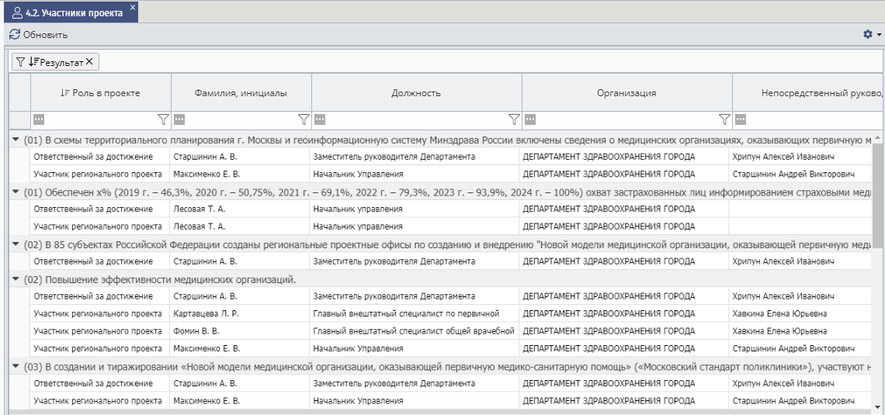
Рисунок 52 - Участники проекта

Обратите внимание, что процент участия заполняется автоматически. Если требуется его уменьшение/увеличение, то это возможно сделать в разделе 8. Орган управления при редактировании карточки участника РП.

1.10. Раздел «Финансовое обеспечение»
Раздел «Финансовое обеспечение» регионального проекта содержит сведения об объемах финансового обеспечения в разрезе результатов реализации регионального проекта с указанием источников финансирования по годам.

Если данный раздел не заполнен, при этом обеспечена связь результатов с направлениями расходов или КБК, то необходимо нажать на кнопку «Перерасчет» для автоматического заполнения сведений о финансировании из паспорта ФП и БП ЭБ (см рисунок 53).
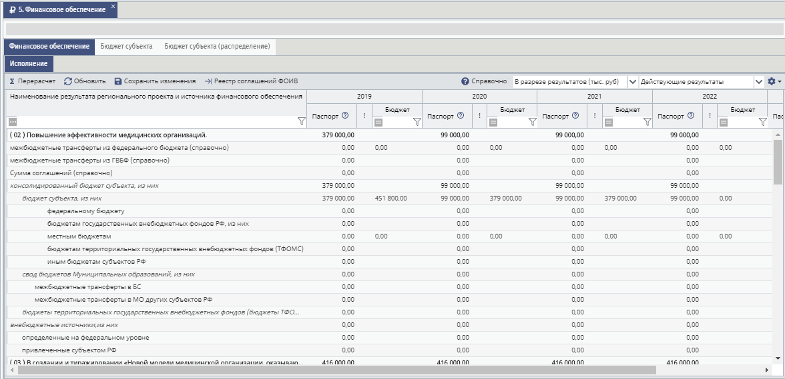
Рисунок 53 - Объем финансового обеспечения

Обратите внимание, что все суммы указаны в тыс. рублей. При формировании печатной формы суммы также указаны в тыс. рублей.
Система позволяет ввести информацию о финансовом обеспечении запланированного паспортом проекта на весь период реализации проекта и финансовом обеспечении, закрепленном Законом о бюджете на ближайшие три года.

- разделе «Финансовое обеспечение» предусмотрен ряд источников финансирования. Пользователи имеют возможность заполнить финансирование только для тех источников финансирования, для которых далее указано – заполнение вручную и только в столбце «Паспорт» по всем годам, для которых предусмотрена реализация резкльтата (см. рисунок 54 – ячейки выделены желтым цветом):
- межбюджетные трансферты из ФБ (справочно). Автоматическое заполнение данными из паспорта ФП: заполняется из уведомлений о предоставлении МБТ, кроме консолидированной субсидии (заполняется из распределения по субъектам);
- межбюджетные трансферты из ГВБФ (справочно). Автоматическое заполнение. Всегда значение «0,00»;
- Сумма соглашений (справочно). Автоматическое заполнение: заполняется суммой
«Всего» по соглашению ФОИВ;
- консолидированный бюджет субъекта, из них. Автоматическое заполнение (формула расчета приведена ниже);
- бюджет субъекта, из них. Заполнение вручную;

- федеральному бюджету. Заполнение вручную;

- бюджетам государственных внебюджетных фондов РФ, из них. Автоматическое заполнение (формула расчета приведена ниже);
- местным бюджетам. Заполнение вручную;

- бюджетам территориальных государственных внебюджетных фондов РФ, из них.
Заполнение вручную;
- иным бюджетам субъектов РФ. Заполнение вручную;
- свод бюджетов Муниципальных образований, из них. Заполнение вручную;
- межбюджетные трансферты в БС. Заполнение вручную;
- межбюджетные трансферты в МО других субъектов РФ. Заполнение вручную;
- бюджеты территориальных государственных внебюджетных фондов (бюджеты ТФОМС). Заполнение вручную;
- внебюджетные источники, из них. Заполнение вручную;

- определенные на федеральном уровне. Заполнение вручную;

- привлеченные субъектом РФ. Заполнение вручную.

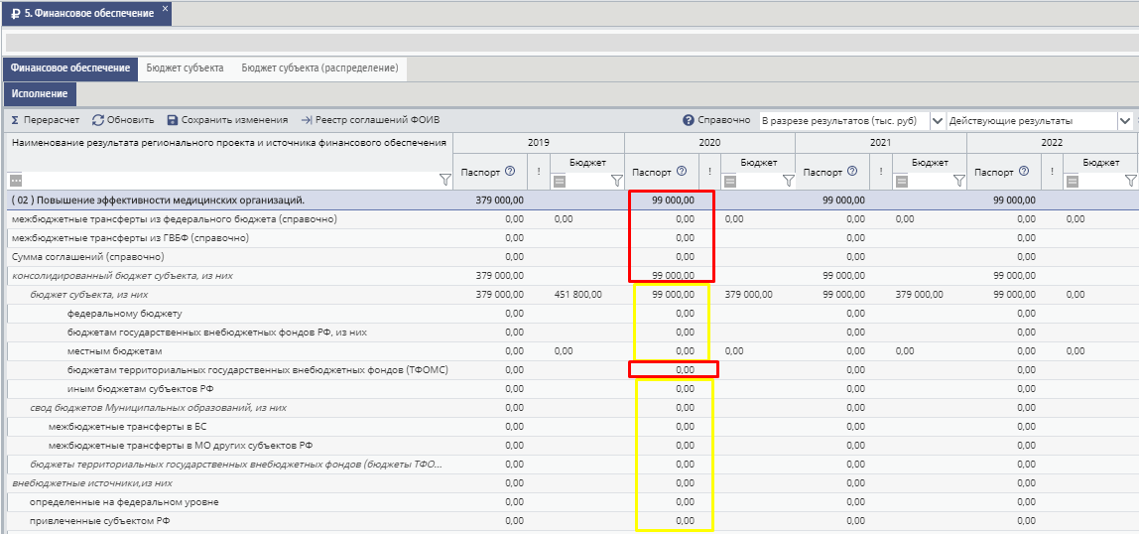
Рисунок 54 – Область ввода финансирования в паспорте РП
Для заполнения финансового обеспечения по результатам необходимо одним нажатием мышки выбрать необходимую ячейку по столбцу «Паспорт», ввести данные и нажать кнопку «Сохранить изменения» (см. рисунок 55).
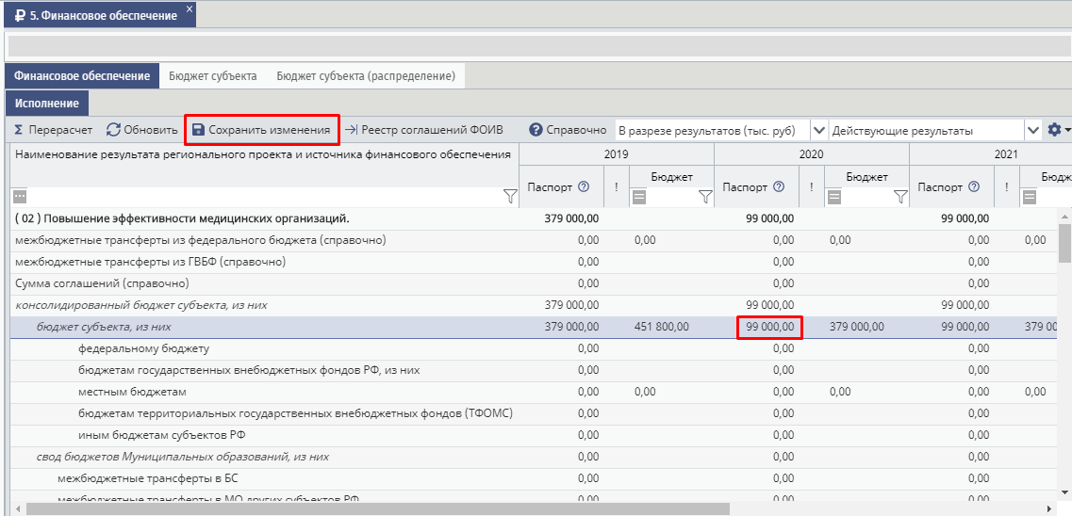
Рисунок 55 – Заполнение раздела Финансовое обеспечение

Обратите внимание, ввод сумм возможен только в рамках срока реализации результата (если результат реализуется до 31.12.2020 г., то ячейки ввода на 2021 год будут заблокированы).

Заполнение столбца «Бюджет» финансового обеспечения РП осуществляется следующим образом:
- межбюджетные трансферты из ФБ (справочно). Автоматическое заполнение данными из соглашений подсистемы «Бюджетное планирование ЭБ»: заполняется суммой МБТ по соглашению ФОИВ;
- консолидированный бюджет субъекта, из них. Автоматическое заполнение (формула расчета приведена ниже);
- бюджет субъекта, из них. Автоматическое заполнение. Заполняется суммой значений из вкладки «Бюджет субъекта (распределение)» по колонке «Сумма результата, тыс. руб.» (см. рисунок 56);
- бюджетам государственных внебюджетных фондов РФ, из них. Автоматическое заполнение (формула расчета приведена ниже);
- местным бюджетам. Автоматическое заполнение. Заполняется суммой значений из вкладки «Бюджет субъекта (распределение)» по колонке «Сумма результата, тыс. руб.» по КБК с КВР 5ХХ кроме 580, 570, 560, 550;
- бюджетам территориальных государственных внебюджетных фондов РФ, из них. Автоматическое заполнение. Заполняется суммой значений из вкладки «Бюджет субъекта (распределение)» по колонке «Сумма результата, тыс. руб.» по КБК с КВР 580;
- свод бюджетов Муниципальных образований, из них. Автоматическое заполнение. Заполняется из СБР МО по КБК связанных с результатом.
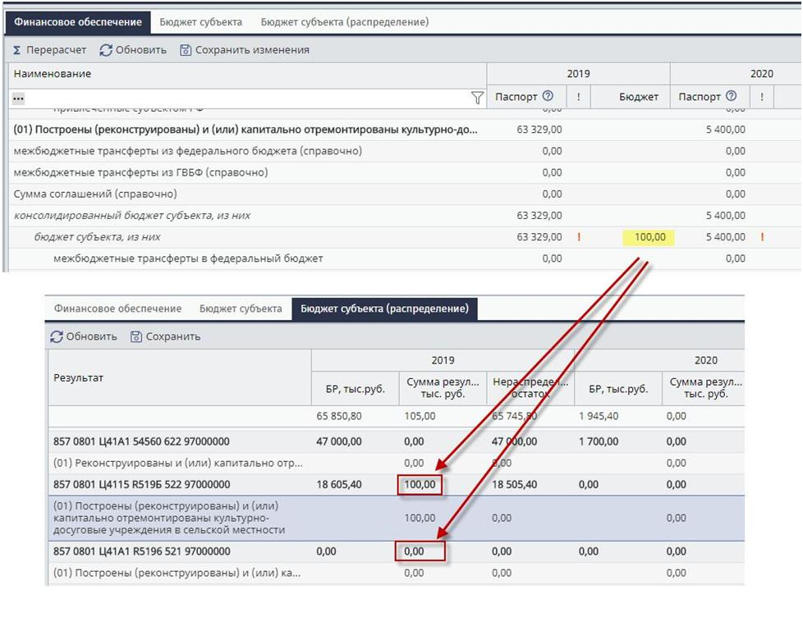
Рисунок 56 – Заполнение строки «бюджет субъекта, из них» финансового обеспечения РП

Обратите внимание, ! – индикатор наличия отклонений значений столбцов «Паспорт» и «Бюджет».

Порядок расчета финансового обеспечения регионального проекта
Сумма по результату регионального проекта считается как:

сумма консолидированного бюджета и внебюджетных источников за исключением межбюджетных трансфертов в федеральный бюджет и межбюджетные трансферты в ГВБФ.
Сумма консолидированного бюджета субъекта по региональному проекту рассчитывается как:
сумма бюджета субъекта (в котором уже учтены межбюджетные трансферты из ФБ

- из ГВБФ), свода бюджетов Муниципальных образований и ТФОМС, за исключением межбюджетных трансфертов в бюджеты МО, в ТФОМС, в бюджеты субъектов РФ, в БС и в МО других субъектов РФ.
Сумма межбюджетных трансфертов бюджетам государственных внебюджетных фондов РФ регионального проекта считается как:

межбюджетные трансферты бюджету Пенсионного фонда РФ, межбюджетные трансферты бюджету Фонда социального страхования РФ и межбюджетные трансферты бюджету Федерального фонда обязательного медицинского страхования.

Пример:

Сумма по результату регионального проекта = 55,00 (автоблок)

межбюджетные трансферты из федерального бюджета (справочно) = 10,00 (не участвует в расчете)
межбюджетные трансферты из ГВБФ (справочно) = 0,00 (не участвует в расчете)

- консолидированный бюджет субъекта, их них = 43,00 (автоблок)

- бюджет субъекта, их них = 30,00

2.1. межбюджетные трансферты федеральному бюджету = 1,00

2.2. межбюджетные трансферты бюджетам государственных внебюджетных фондов РФ = 2,00
2.3. межбюджетные трансферты местным бюджетам = 3,00

2.4. межбюджетные трансферты бюджетам территориальных государственных внебюджетных фондов (ТФОМС) = 2,00
2.5. межбюджетные трансферты иным бюджетам субъектов РФ = 4,00

- свод бюджетов Муниципальных образований, из них = 10,00

3.1. межбюджетные трансферты в БС = 3,00

3.2. межбюджетные трансферты в МО других субъектов РФ = 5,00

- бюджеты ТФОМС = 20,00

- внебюджетные источники, их них = 15,00

5.1. определенные на федеральном уровне = 2,00 (не участвует в расчете)

5.2. привлеченные субъектом РФ = 3,00 (не участвует в расчете)

Расчет суммы по результату РП =

43,00 + 15,00 - 1,00 - 2,00 = 55,00

Расчет суммы по консолидированному бюджету субъекта =

30,00 + 10,00 + 20,00 - 3,00 - 2,00 - 4,00 - 3,00 - 5,00 = 43,00

Примечание:
- При наведении мышкой на ячейку вкладки «Финансовое обеспечение» отобразится информация по способу заполнения данной ячейки в соответствующей строке и соответствующем столбце.
- По кнопке «Справочно» открывается экранная форма со справочной информацией по заполнению вкладки «Финансовое обеспечение».

Во вкладку «Бюджет субъекта» раздела 5. «Финансовое обеспечение» подтягиваются КБК субъекта из ЭБ БП (см. рисунок 57). В данном разделе можно проверить заведены ли НР/КБК для результатов РП.
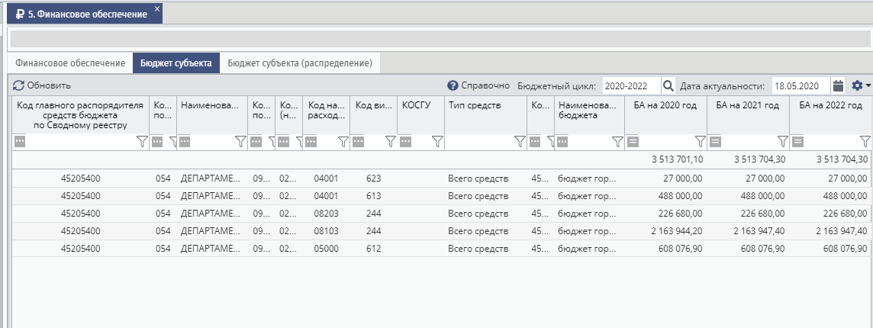
Рисунок 57 – Бюджет субъекта

Примечание:
- Обратите внимание, что по умолчанию в данной вкладке отображается актуальная информация по КБК из текущего бюджетного цикла на текущую дату актуальности. При необходимости можно выбрать другой бюджетный цикл в соответствующем поле (посредством нажатия на «лупу») и другую дату актуальности (выбором даты из календаря) для фильтрации информации во вкладке «Бюджет субъекта».
- По кнопке «Справочно» открывается экранная форма со справочной информацией по заполнению вкладки «Бюджет субъекта».

Во вкладку «Бюджет субъекта (распределение)» раздела 5. «Финансовое обеспечение» подтягиваются КБК + Результаты, согласно выбранным значениям в разделе 4.1. Результаты (по соответствующим НР и выбранным КБК) (см. рисунок 58).
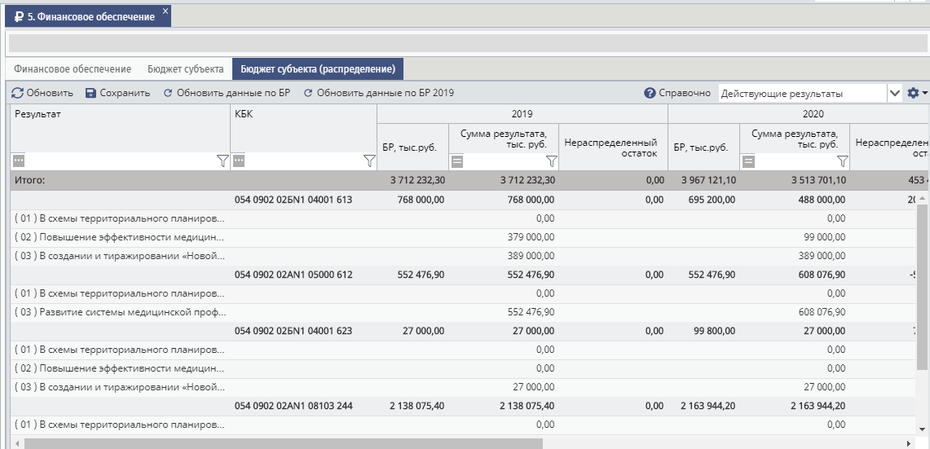
Рисунок 58 - Бюджет субъекта (распределение)

Столбец «БР» данной вкладки заполняется автоматически. Значения подтягиваются из вкладки «Бюджет субъекта» /столбец «БА» по соответствующим КБК и году (см. рисунок 59).

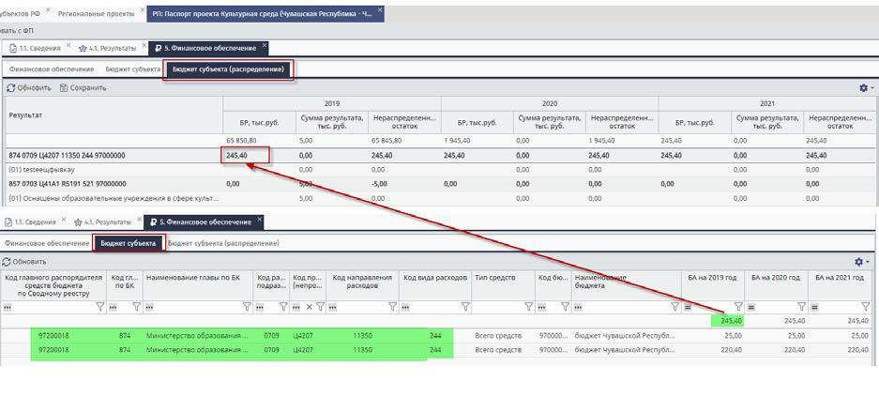

Рисунок 59 – Заполнение столбца «БА» Бюджета субъекта (распределение)

Столбец «Сумма результата». Значения заполняются вручную.

Столбец «Нераспределенный остаток». Значение расчетное: разница между столбцом «БР» и «Сумма результата».
Пользователю необходимо заполнить столбец «Сумма результата» и нажать кнопку «Сохранить» для заполнения данных по строкам вкладки «Финансовое обеспечение» столбца «Бюджет».
Если необходимо обновить данные по столбцу "БР", то в редакции паспорта необходимо нажать на кнопку «Обновить данные по БР», после нажатия обновленные данные сохранятся. Данные по столбцу "БР" обновятся из справочника "СБР субъектов РФ" только из тех записей, которые являются актуальными и неудаленными.

Примечание:
- Обратите внимание, что по умолчанию в разделе отображаются только действующие результаты. Для отображения всех результатов необходимо указать признак «Все результаты» в правом верхнем углу раздела.

1.11. Раздел «План мероприятий/Общий план»
Раздел 6.1. «Общий план» содержит план мероприятий с указанием контрольных точек и мероприятий, направленных на достижение результатов регионального проекта.
Работа с разделом аналогична описанной информации в разделе 1.8. «Результаты/Результаты» данного руководства пользователя.
Обратите внимание, если строка с КТ или мероприятием выделена серым цветом, то значит по данной КТ или мероприятию установлен признак – «Не требуется».

Для редактирования КТ или мероприятия в данном разделе необходимо «встать» на КТ или мероприятие и нажать на кнопку «Редактировать».

Для удаления дополнительной контрольной точки или мероприятия необходимо «встать» на дополнительную КТ или мероприятие и нажать на кнопку «Удалить».

Если необходимо не включать план мероприятий в печатную форму паспорта проекта, то проставьте «галочку» «Не включать в паспорт» в правом верхнем углу навигационной панели.

При смене типа результата/НР или КБК нажмите на кнопку «Создать/Обновить КТ» во вкладке «Контрольные точки» карточки результата для обновления перечня КТ
Примечание:

- Обратите внимание, что по умолчанию в разделе отображаются только действующие результаты. Для отображения всех результатов необходимо указать признак «Все результаты» в правом верхнем углу раздела.
- При проставлении признака «Скрыть КТ и мероприятия» в правом верхнем углу раздела в разделе будут отображаться результаты со всеми их значениями без КТ и мероприятий.

1.12. Раздел «Дополнительные материалы/Дополнительная информация»
Раздел «Дополнительная информация» предназначен для добавления дополнительной информации по разделам паспорта РП. Для добавления нажмите кнопку «Добавить».
- открывшемся окне требуется указать порядковой номер, выбрать раздел, для которого добавляется дополнительная информация (посредством нажатия на «лупу»), в текстовое поле добавить необходимую информацию (см. рисунок 60).
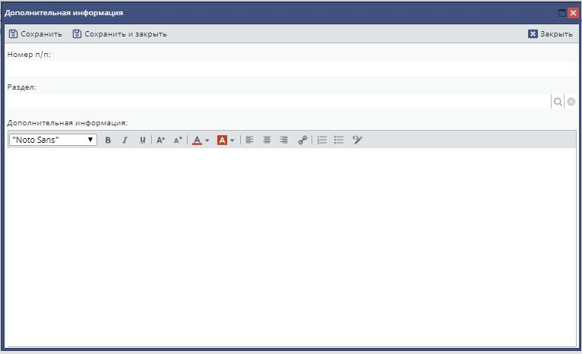

Рисунок 60 – Дополнительная информация

1.13. Раздел «Дополнительная информация/Методика расчета показателей»
Раздел 7.2. «Методика расчета показателей» содержит сведения о методиках расчета основных и дополнительных показателей, указанных в разделе «Цели и показатели» (см. рисунок 61).
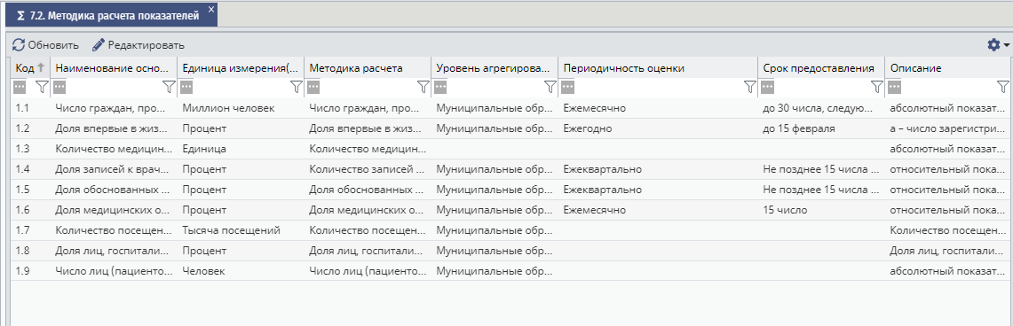
Рисунок 61 - Методика расчета показателей

Примечание:

- Необходимо в разделе «Цели и показатели» по дополнительным показателям добавить документ, которым утверждена методика расчета показателей (см. рисунок 62).
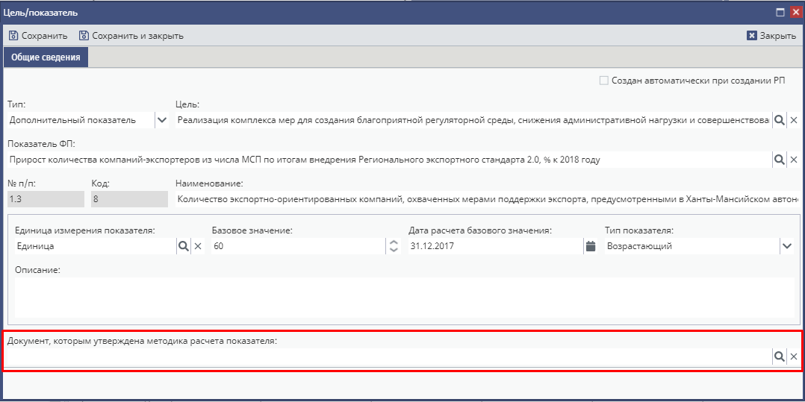
Рисунок 62 – Документ, которым утверждена методика расчета показателей

1.14. Раздел «Дополнительные материалы/Оценка обеспеченности показателей»
В данном разделе приводится оценка вклада результатов регионального проекта в достижение его показателей в процентах от их планового значения или разницы значений показателей, при достижении результата регионального проекта и без достижения результата регионального проекта (осуществляется в зависимости от результата) (см. рисунок 63).
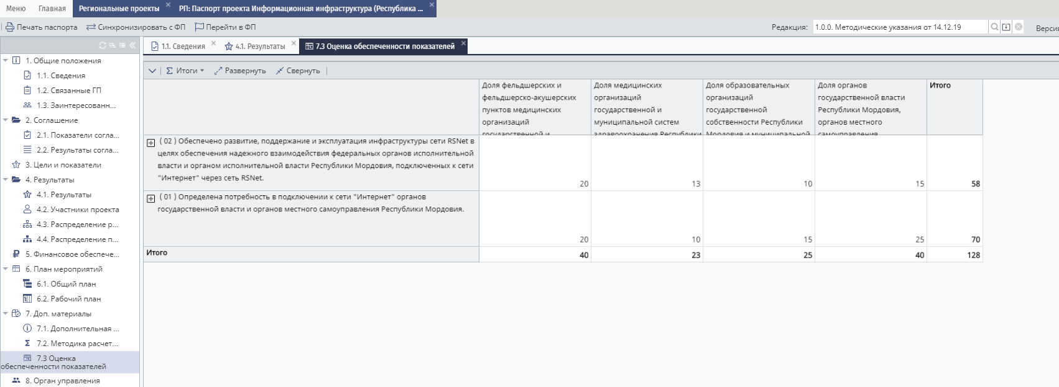
Рисунок 63 – Оценка обеспеченности показателей регионального проекта

Примечание:
1. Заполнение данных производится автоматически после ввода сведений по оценке обеспеченности основных и дополнительных показателей регионального проекта в карточках соответствующих результатов РП. Ручной ввод данных в разделе «7.3. Оценка обеспеченности показателей» не требуется.

Для внесения данных по оценке обеспеченности показателей регионального проекта необходимо перейти в раздел «4.1. Результаты», двойным нажатием левой кнопки мыши открыть карточку выбранного результата, перейти во вкладку «Оценка обеспеченности показателей», нажать на кнопку «Добавить массово» в открывшемся модальном окне выбрать необходимый показатель, поставив «галочку» в соответствующем поле и нажав кнопку «Выбрать» (см. рисунок 64).
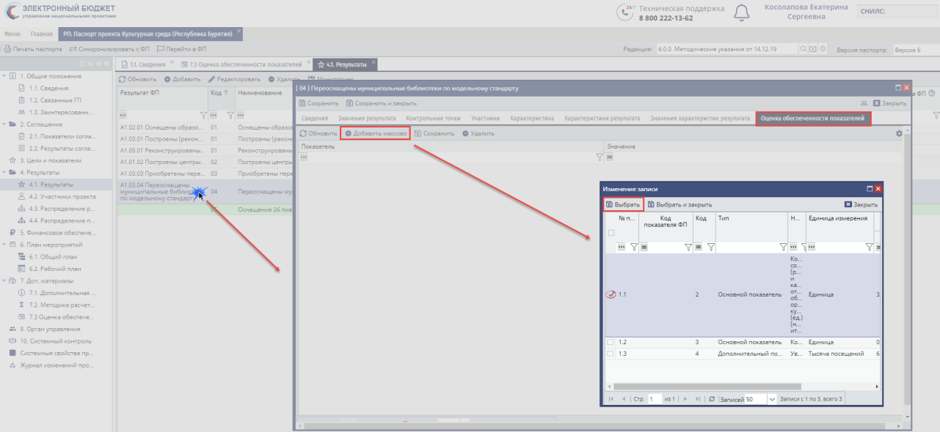
Рисунок 64 – Выбор показателей во вкладке «Оценка обеспеченности показателей»

После выбора показателя во вкладке «Оценка обеспеченности показателей» появится строка, в которой по столбцу «Значение» необходимо ввести значение оценки вклада результата федерального проекта в достижение выбранного показателя (значение указывается в процентах и не должно превышать 100%) (см. рисунок 65).
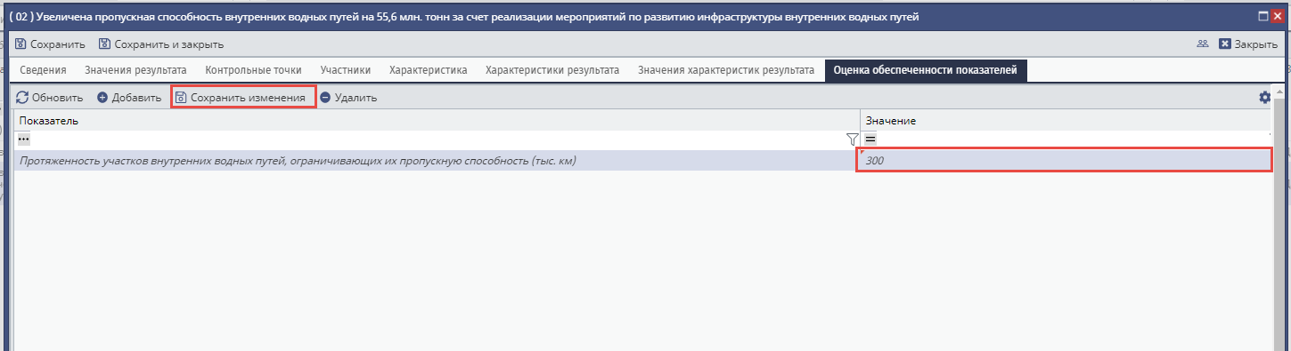
Рисунок 65 – Ввод значений по оценке обеспеченности основных и дополнительных показателей регионального проекта

Для сохранения введенных данных во вкладке, необходимо нажать на кнопку «Сохранить изменения».

1.15. Раздел «Дополнительные материалы/Модель функционирования результатов»
В данном разделе приводится краткое описание функционирования результатов проекта после их достижения (см. рисунок 66).
Рисунок 66 – Модель функционирования результатов и достижения показателей регионального проекта

1.16. Раздел «Исполнение»
Данный раздел заполняется согласно руководствам пользователя по формированию ежемесячной и ежеквартальной отчетности.
Примечание:

- Документы «Руководство пользователя по формированию фактических и прогнозных данных по паспорту РП для формирования ежемесячной и ежеквартальной отчетности», «Руководство пользователя регионального проекта по формированию годовой отчетности».

1.17. Раздел «Системный контроль»
- разделе «Системный контроль» выводится перечень проверок корректности заполнения паспорта регионального проекта (Рисунок 67).
При наличии ошибок в системном контроле паспорт блокируется для отправки на согласование. При наличии предупреждений паспорт может быть отправлен на согласование.
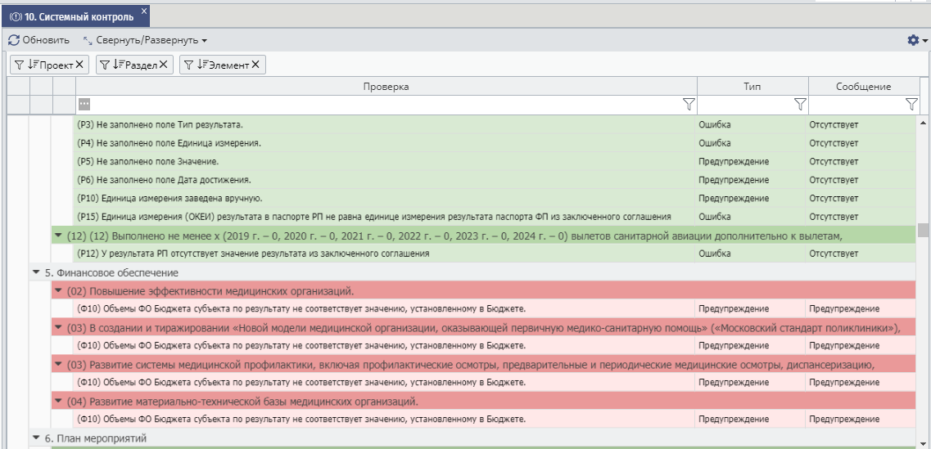
Рисунок 67 – Системный контроль паспорта регионального проекта

Примечание:

- Красным выделены предупреждения об ошибках, зеленым – проверки, которые успешно проведены и ошибок не найдено.

- При заполнении паспорта пользователю необходимо добиться, чтобы в данном реестре не было ни одной строки, помеченной красным цветом. Для этого необходимо устранить ошибки, которые выведены системой проверок.

- Перечень проверок указан в разделе «Справочник проверок в системном контроле паспорта регионального проекта» данного руководства пользователя.

1.18. Раздел «Журнал изменений проекта»
Для просмотра изменений, внесенных в рамках редакции, необходимо перейти в панели навигации паспорта в пункт «Журнал изменений проекта».
- верхней части «Журнала изменений проекта» отображаются реестровые записи паспорта проекта в разрезе разделов, по которым были внесены изменения.
- нижней части «Журнала изменений проекта» отображаются изменения значений для выделенной в верхней части реестровой записи (см. рисунок 68), с указанием:
– типа изменения (Добавление, Изменение, Удаление);

– измененяемого параметра;

– значения из действующей редакции;

– значение параметра в новой редакции;

– информация об авторе и дате изменений.

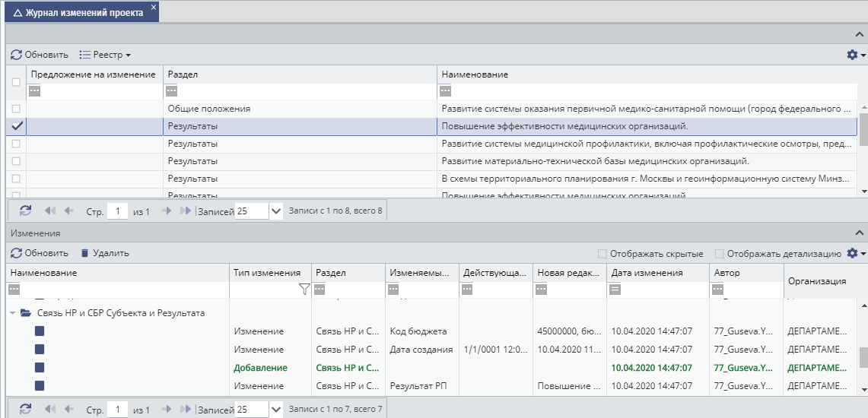
Рисунок 68 - Журнал изменений проекта

Параметр «Отображать детализацию» в нижней части «Журнала изменений проекта» позволяет отобразить весь перечень изменений одного и того же параметра в рамках редакции.

Примечание:

- Обратите внимание, изменения по разделу «Финансовое обеспечение» регистрируются как разница нового и предыдущего сохраненного значения.

1.19. Печатная форма паспорта регионального проекта
После заполнения паспорта рекомендуется проверить печатную форму. Для этого необходимо нажать «Печать паспорта» в верхней части навигационной панели (см. рисунок 69).
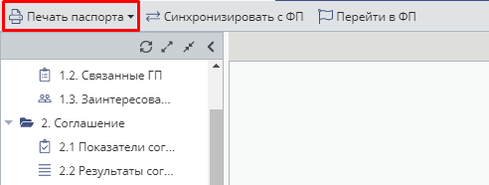
Рисунок 69 – Печать паспорта РП

Примечание:

- Все суммы в разделе Финансовое обеспечение указаны в тыс. рублей. При формировании печатной формы суммы также указаны в тыс. рублей.
- Для печати доступны две версии паспорта. Метод. указания от 14.06.2018
- старая версия печатной формы паспорта; Метод. указания от 14.10.2019 – новая версия печатной формы паспорта.

Справочник проверок в системном контроле паспорта регионального проекта
Раздел паспорта проекта | Код ошибки | Описание ошибки | Тип ошибки
1. Сведения | О1 | Не заполнено краткое наименование проекта | Предупреждение
 | О2 | Не указан Руководитель проекта | Ошибка
 | О3 | Не указан Администратор проекта | Предупреждение
 | О4 | Не указан РОИВ | Предупреждение
 | О5 | Дата начала не соответствует срокам федерального проекта | Предупреждение
 | О6 | Дата окончания не соответствует срокам федерального проекта | Предупреждение
 | О11 | Не заключено соглашение субъекта | Предупреждение
3. Цели и показатели | Ц1 | Не заполнено поле Наименование | Ошибка
 | Ц2 | Не заполнено поле Единица измерения показателя | Предупреждение
 | Ц3 | Не заполнено поле Базовое значение | Предупреждение
 | Ц4 | Не заполнено поле Дата расчета базового значения | Предупреждение
 | Ц5 | У дополнительного показателя не заполнено поле Родительский показатель | Ошибка
 | Ц7 | У цели нет связанных дополнительных или основных показателей | Предупреждение
 | Ц8 | У дополнительного показателя не задана методика расчета | Предупреждение
 | Ц9 | Цель РП не связана с Целью ФП | Предупреждение
 | Ц10 | У основного показателя не заполнено поле Родительский показатель | Ошибка
 | Ц12 | Наименование основного показателя в паспорте РП не равно наименованию основного показателя паспорта ФП из заключенного соглашения | Ошибка
 | Ц13 | Базовое значение основного показателя в паспорте РП не равно базовому значению основного показателя в паспорте ФП из заключенного соглашения | Ошибка
 | Ц14 | Значение основного показателя паспорта РП по годам не равно значению основного показателя паспорта ФП из заключенного соглашения | Ошибка
 | Ц15 | Единица измерения (ОКЕИ) основного показателя паспорта РП по годам не равно Единице измерения (ОКЕИ) основного показателя паспорта ФП из заключенного соглашения | Ошибка
4. Результаты | Р2 | Не заполнено поле Наименование | Ошибка
 | Р3 | Не заполнено поле Тип результата | Ошибка
 | Р4 | Не заполнено поле Единица измерения | Ошибка
 | Р5 | Не заполнено поле Значение | Предупреждение
 | Р6 | Не заполнено поле Дата достижения | Предупреждение
 | Р10 | Единица измерения заведена вручную | Предупреждение
 | Р12 | У результата РП отсутствует значение результата из заключенного соглашения | Ошибка
 | Р15 | Единица измерения (ОКЕИ) результата в паспорте РП не равна единице измерения результата паспорта ФП из заключенного соглашения | Ошибка
5. Финансовое обеспечение | Ф10 | Объемы ФО бюджета субъекта по результату не соответствует значению, установленному в Бюджете | Предупреждение
6. План мероприятий | М1 | Мероприятие не содержит ответственного | Предупреждение
 | М3 | Мероприятие не содержит уровень контроля | Предупреждение
 | М4 | Мероприятие не содержит срок начала/срок окончания | Предупреждение
 | КТ1 | КТ не содержит ответственного | Предупреждение
 | КТ3 | КТ не содержит уровень контроля | Предупреждение
 | КТ4 | КТ не содержит окончания | Предупреждение
 | КТ10 | Наименование КТ не совпадает с наименованием Типовой КТ | Ошибка

Согласование паспорта регионального проекта
Для отправки паспорта на согласование в реестре паспортов РП требуется выбрать необходимый паспорт и нажать «Направить на согласование» на навигационной панели (см. рисунок 70).
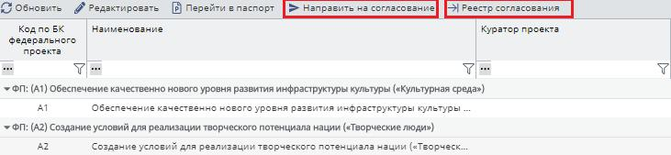

Рисунок 70 – Отправка паспорта на согласование

После того, как сформируется печатная форма паспорта, система еще раз попросит подтвердить намерение об отправке на согласование (см. рисунок 71).
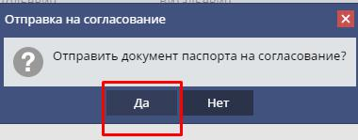

Рисунок 71 – Подтверждение отправки паспорта РП на согласование

При нажатии «Да» система предложит перейти в БП для продолжения согласования. Либо можно самостоятельно перейти в реестр согласования (см. рисунок 70).

Отправку паспортов региональных проектов (РП) на согласование осуществляет Руководитель, Администратор, Участник РП с полномочием Ввод данных.

Согласование производится согласно следующим этапам:

  - ВПО – Ведомственный проектный офис;

  - РОИВ – Региональный орган исполнительной власти;

  - РПО – Региональный проектный офис;

  - АК – Аппарат куратора;

  - КО – Коллегиальный орган.

- Для внутреннего согласования документа на этапе ВПО в части региональных проектов необходимы полномочия:
- Формирование паспорта регионального проекта (Руководитель регионального проекта). Имеет право сформировать лист согласования, быть согласующим и утверждающим.

- Формирование и изменение паспорта регионального проекта (Руководитель коллегиального органа субъекта РФ). Имеет право сформировать лист согласования, быть согласующим и утверждающим.

- Формирование паспорта регионального проекта (Администратор регионального проекта). Имеет право сформировать лист согласования и быть согласующим.

- Формирование и изменение паспорта регионального проекта (Куратор регионального проекта). Имеет право сформировать лист согласования и быть согласующим.

- Формирование паспорта регионального проекта (Участник регионального проекта - ответственный работник исполнительного органа государственной власти субъекта РФ, руководитель которого является руководителем проекта). Имеет право сформировать лист согласования и быть согласующим.

- Для внешнего согласования на этапе РОИВ в части региональных проектов необходимы полномочия:

• Внешнее согласование паспорта регионального проекта и запроса на изменение паспорта регионального проекта (Заинтересованный РОИВ). Имеет право назначить ответственного исполнителя, создать резолюцию, сформировать лист согласования резолюции, быть согласующим и утверждающим.

- Для внешнего согласования на этапе РПО в части региональных проектов необходимы полномочия:

• Внешнее согласование паспорта регионального проекта и запроса на изменение паспорта регионального проекта (Участник проектного офиса субъекта РФ). Имеет право назначить ответственного исполнителя, создать резолюцию, сформировать лист согласования резолюции, быть согласующим и утверждающим.

- Для внешнего согласования на этапе АК в части региональных проектов необходимы полномочия:
- Внешнее согласование паспорта регионального проекта и запроса на изменение паспорта регионального проекта (Куратор регионального проекта). Имеет право назначить ответственного исполнителя, создать резолюцию, сформировать лист согласования резолюции, быть согласующим и утверждающим.
- Внешнее согласование паспорта регионального проекта и запроса на изменение паспорта регионального проекта (Работник аппарата куратора регионального проекта). Имеет право назначить ответственного исполнителя, создать резолюцию, сформировать лист согласования резолюции, быть согласующим и утверждающим.

- Для внешнего согласования на этапе КО в части региональных проектов необходимы полномочия:

• Внешнее согласование паспорта регионального проекта и запроса на изменение паспорта регионального проекта (Руководитель коллегиального органа субъекта РФ). Имеет право назначить ответственного исполнителя, создать резолюцию, сформировать лист согласования резолюции, быть согласующим и утверждающим.

• Внешнее согласование паспорта регионального проекта и запроса на изменение паспорта регионального проекта (Участник коллегиального органа субъекта РФ). Имеет право назначить ответственного исполнителя, создать резолюцию, сформировать лист согласования резолюции, быть согласующим.

Подробный перечень полномочий описан в Приложении письма Министерства финансов РФ о подключении уполномоченных сотрудников субъектов РФ в части подсистемы «Управление национальными проектами», доступном в разделе БП «Меню / Документы и справочники / Реестр заявок на регистрацию пользователей / Справочная информация».
Подача заявки на добавление соответствующих ролей пользователю доступна в разделе «Меню / Документы и справочники / Реестр заявок на регистрацию пользователей / Создать новую заявку».

Действия пользователей по согласованию/отклонению паспортов РП

Согласование паспорта регионального проекта на этапах ВПО, РОИВ, РПО, АК и КО доступно в разделе подсистемы «Бюджетное планирование Электронный Бюджет» (далее – ЭБ БП): Меню / Подсистема управления национальными проектами / Согласование документов субъектов РФ.

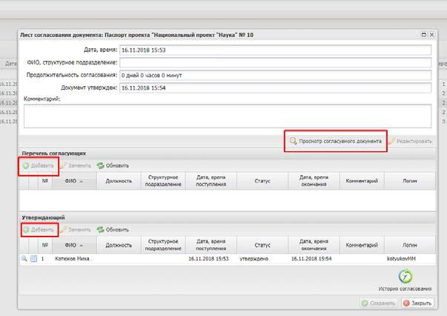
Согласование паспорта РП начинается с этапа ВПО. Если у пользователя есть полномочие с пометкой «Ввод данных», то он может сформировать лист согласования. Для этого необходимо нажать «Согласование – Внутреннее согласование» и нажатием кнопки «Добавить» выбрать согласующих и утверждающих пользователей (см. рисунок 72).

Рисунок 72 – Формирование листа согласования ВПО

Для согласования/утверждения пользователю необходимо одним нажатием правой кнопки мышки выбрать необходимый паспорт РП и нажать на кнопку «Согласование – Внутреннее согласование».

Для согласования в Листе согласования появляются кнопки «Согласовано» и «Не согласовано» (см. рисунок 73), аналогично на стадии утверждения для утверждающего «Утверждено» и «Не утверждено». В зависимости от принятого решения нажимается соответствующая кнопка и вводится комментарий по решению. Если кнопки заблокированы, то очередь пользователя еще не наступила.

Утверждающий в случае положительного решения подписывает форму регионального проекта электронной цифровой подписью (ЭП).

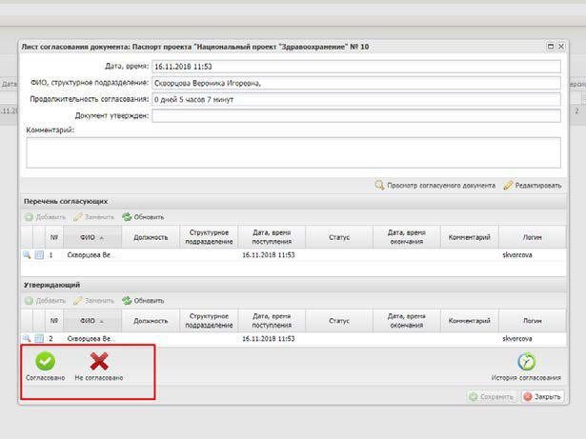

Рисунок 73 – Согласование паспорта РП на этапе ВПО

Начало процесса согласования для остальных этапов активно при условии наличия

желтого индикатора в столбце этапа согласования.

Пользователю необходимо нажать «Согласование – Назначить исполнителя», в открывшемся окне выбрать пользователя, который будет формировать резолюцию и лист согласования по ней, сохранить введенные данные.

Пользователю необходимо нажать «Согласование – Резолюция», в открывшемся окне принять выбрать резолюцию – Согласовано/Не согласовано, ввести текст решения о согласовании (при необходимости) и сохранить введенные данные.

Далее пользователь формирует лист согласования по резолюции. Для этого необходимо нажать «Резолюция – Согласование резолюции», в открывшемся окне выбрать пользователей, согласующих и утверждающих резолюцию, сохранить введенные данные.

Для согласования резолюции пользователь нажимает «Резолюция – Согласование резолюции» в разделе подсистемы ЭБ БП «Согласование документов субъектов РФ». В открывшемся окне необходимо выбрать решение о согласовании резолюции – «Согласовано» или «Не согласовано» и нажать кнопку «Сохранить».
Как только все пользователи согласуют резолюцию можно начинать процесс утверждения паспорта РП. Для этого необходимо нажать «Резолюция – Согласование резолюции» в разделе подсистемы ЭБ БП «Согласование документов субъектов РФ». В открывшемся окне необходимо выбрать решение об утверждении резолюции «Утверждено» или «Не утверждено».

Утверждающий в случае положительного решения подписывает форму регионального проекта электронной подписью (ЭП).

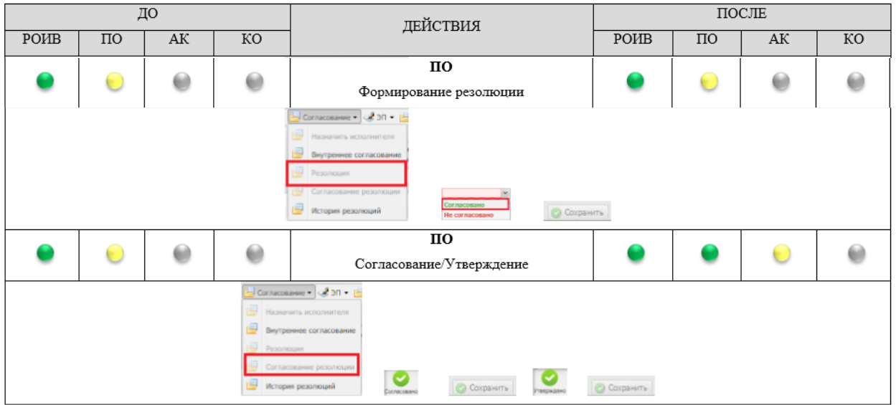

Рисунок 74 – Схематичное изображение согласования паспорта РП на этапе РПО (согласование на этапах РОИВ, АК, КО проходит аналогично)

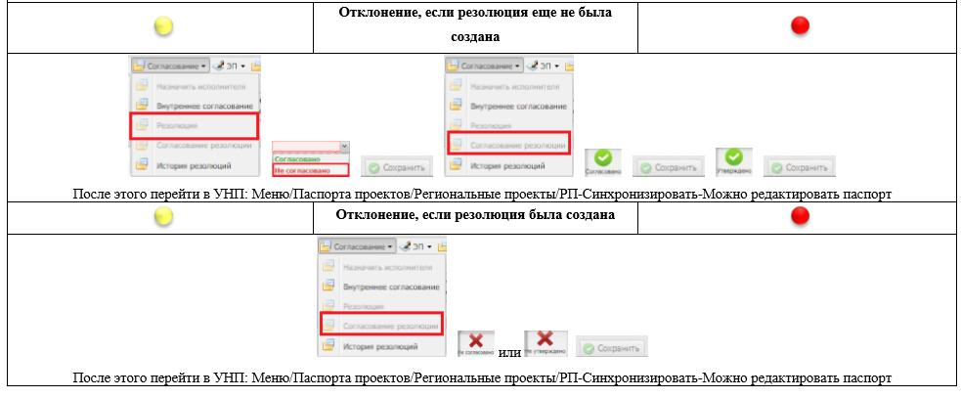

Рисунок 75 – Схематичное изображение отклонения паспорта РП на этапе РПО

После согласования паспорта Коллегиальным органом субъекта паспорт РП считается утвержденным. Вся дальнейшая работа с паспортом строится в формате формирования запросов на изменение РП.

Формирование предложения на изменение паспорта РП

Для начала работы по внесению изменений в паспорт проекта необходимо выполнить следующую последовательность действий:
– В реестре региональных проектов открыть соответствующий паспорт двойным нажатием левой кнопки мыши на соответствующей записи или, выделив необходимую строку, нажать кнопку «Перейти в паспорт»;

– В открывшемся окне в правой верхней части паспорта проекта необходимо нажать на «лупу» (см. рисунок 76). Создание редакции доступно для паспортов, направленных на согласование;

Рисунок 76 - Формирование новой редакции паспорта

– В появившемся окне необходимо создать новую редакцию по кнопке «Добавить», указать наименование новой редакции паспорта и нажать «Сохранить» (см. рисунок 77). После этого откроется новая версия паспорта, в которую можно вносить изменения. Если редакция была сформирована ранее, то необходимо выбрать из списка «Редакция» соответствующую запись.
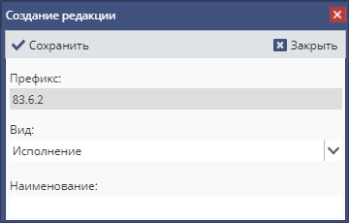
Рисунок 77 - Создание редакции паспорта

- результате паспорт проекта откроется в режиме редактирования, в котором поля разделов паспортов станут доступными для внесения изменений (добавление, редактирование, удаление).
Для внесения изменений в паспорт, необходимо перейти в соответствующий раздел в панели навигации, расположенной в левой части экранной формы, нажатием левой кнопки мыши.
Для добавления новой реестровой записи, необходимо нажать на кнопку «Добавить» (см. рисунок 78).

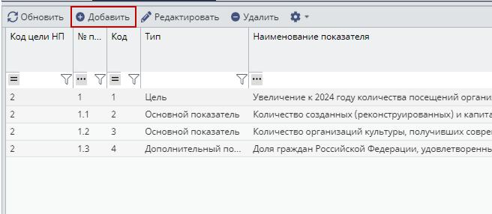

Рисунок 78 - Добавление нового значения

- результате заполнения обязательных полей и нажатия кнопки «Сохранить» в реестре отобразится новая запись, выделенная курсивом (см. рисунок 79).

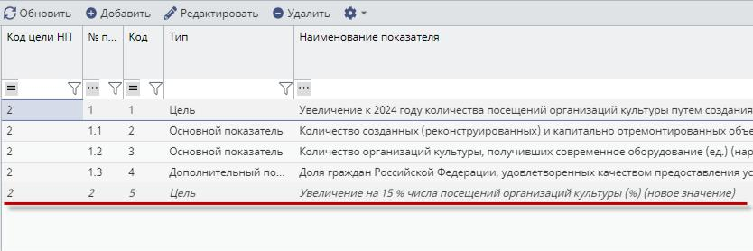

Рисунок 79 - Результат добавления нового значения

Для удаления записи из раздела, необходимо воспользоваться кнопкой «Удалить». В результате значение в реестре будет помечено зачеркнутым шрифтом (см. рисунок 80).
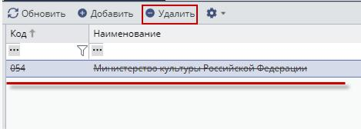

Рисунок 80 - Результат удаления значения

Обратите внимание, в случае ошибочного удаления записи и добавления повторно, системой зарегистрируются оба действия. Они будут отражены в предложении на изменение.

Изменения по разделу «Финансовое обеспечение» проекта осуществляется путем ввода желаемого значения в соответствующие поля в разрезе источников финансирования.

Внесенные изменения, требующие сохранения, помечаются красным уголком в левой верхней части соответствующей ячейки реестра. Для сохранения внесенных изменений в разделе, необходимо нажать кнопку «Сохранить изменения».
Формирование документов «Предложение на изменение» происходит в разделе «Журнал изменений проекта» путем осуществления следующих действий:
– Выделить реестровые записи в верхней части «Журнала изменений проекта» (множественный выбор можно осуществлять путем зажатия кнопок «Ctrl» или «Shift» на клавиатуре);
– Нажать на кнопку «Реестр – Сформировать предложение на изменение»;
– В открывшемся окне заполнить поле «Наименование», кратко указывающее тему документа (см. рисунок 81). И нажать на кнопку «Сохранить».
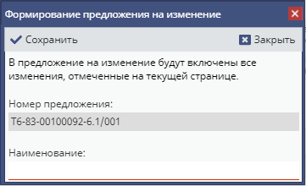
Рисунок 81 - Формирование документа «Предложение на изменение»

Для просмотра сформированных предложений, необходимо перейти в панели «Меню» в раздел «Запросы на изменение» и выбрать пункт «Предложения на изменение» (см. рисунок 82).
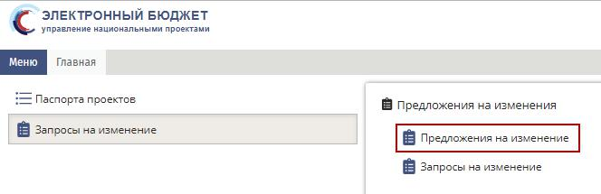

Рисунок 82 - Пункт меню «Запросы на изменение»

- реестре «Предложения на изменение» (см. рисунок 83) доступен просмотр экранных форм документа «Предложение на изменение» двойным нажатием левой кнопки мыши на соответствующей записи, или нажатием на кнопку «Редактировать».
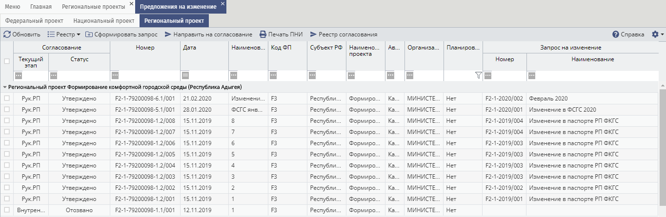
Рисунок 83 - Реестр «Предложения на изменение»

- экранной форме отображаются общие сведения по документу, добавленные изменения по проекту из «Журнала изменений проекта» (см. рисунок 84).
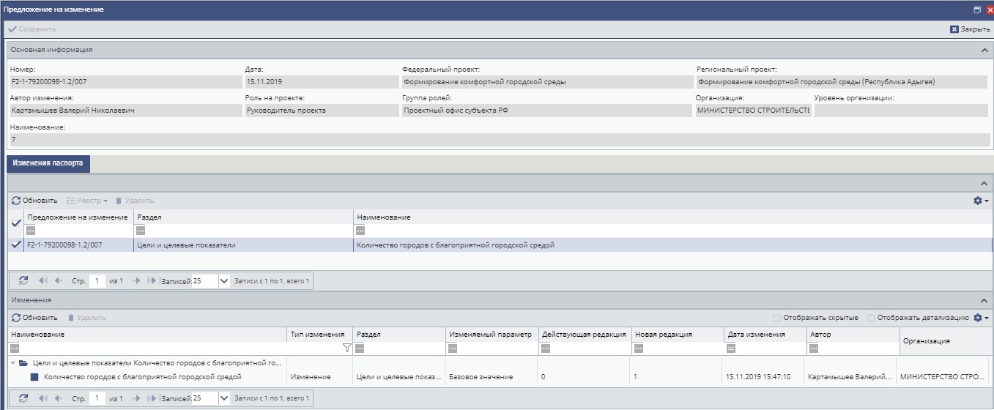
Рисунок 84 – Экранная форма «Предложение на изменение»

Для направления на согласование документа «Предложение на изменение» (см. рисунок 85), необходимо осуществить следующие действия:
– проверить печатную версию документа, нажав на кнопку «Печать ПНИ»;

– выделив строку по документу «Предложение на изменение», нажать на кнопку «Направить на согласование».
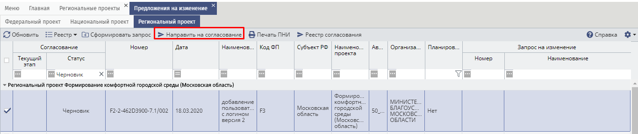
Рисунок 85 – Направление на согласование «Предложения на изменение» в подсистему бюджетного планирования

При успешной отправке в подсистему бюджетного планирования системы «Электронный бюджет», выведется соответствующее сообщение.

Согласование документа «Предложение на изменение» осуществляется в подсистеме бюджетного планирования в пункте меню «Подсистема управления национальными проектами» реестре «Согласование предложений по внесению изменений в паспорт проекта субъектов РФ».

Формирование запроса на изменение паспорта РП

Формирование документа «Запрос на изменение» доступно в реестре «Предложения на изменение» путем выделения утвержденных записей и нажатием кнопки «Сформировать запрос» (см. рисунок 86).
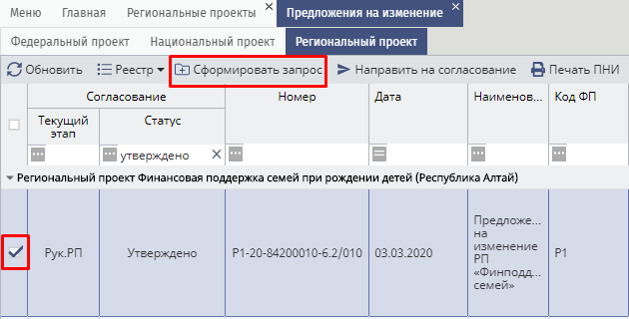
Рисунок 86 - Формирование документа «Запрос на изменение»

- открывшемся окне «Формирование запроса на изменение» необходимо заполнить поле «Наименование», в котором кратко обозначит тему изменений в рамках формируемого документа (см. рисунок 87).
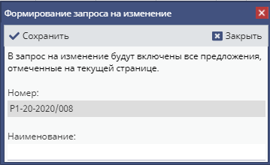
Рисунок 87 – Формирование документа «Запрос на изменение»

- результате формирования документа «Запрос на изменение» в реестре «Предложения на изменение» для ранее выбранных записей заполнится информация о документе «Запрос на изменение» (Номер, Наименование).

Формирование запроса на изменение паспорта доступно только по предложениям на изменение паспорта проекта, прошедшим положительное согласование в подсистеме бюджетного планирования.

Для просмотра сформированных запросов на изменение проекта, необходимо перейти в панели «Меню» в раздел «Запросы на изменение» и выбрать пункт «Запросы на изменение» (см. рисунок 88).
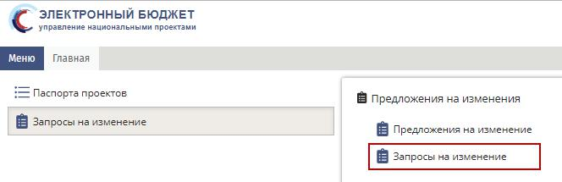

Рисунок 88 – Пункт меню «Запросы на изменение»

- реестре «Запросы на изменение» доступен просмотр, редактирование документов.
Для открытия экранной формы «Запрос на изменение» необходимо выделить соответствующую запись и нажать на кнопку «Редактировать», либо перейти двойным нажатием левой кнопки мыши по соответствующей записи.

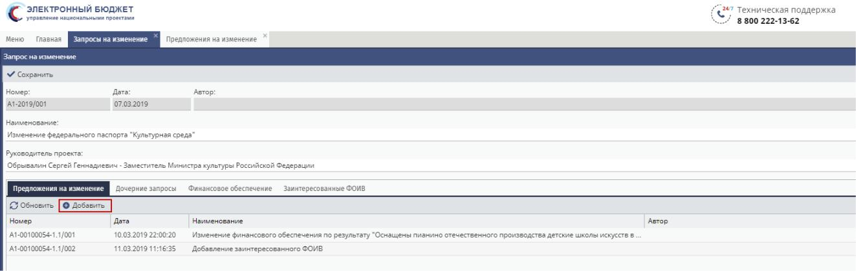
Во вкладке «Предложение на изменение» доступно добавление документов «Предложение на изменение», прошедших полное согласование в подсистеме бюджетного планирования, по нажатию кнопки «Добавить» (см. рисунок 89).

Рисунок 89 – Экранная форма документа «Запрос на изменение»

- результате добавления предложений на изменение, перечень вкладок документа формируется динамически, в зависимости от наличия изменений в соответствующем разделе паспорта проекта.

Для каждого раздела документа «Запрос на изменение» обязательны для заполнения поля «Причины и обоснование необходимости изменений» и «Анализ изменений и их влияния на параметры проекта и иные проекты» (см. рисунок 90).

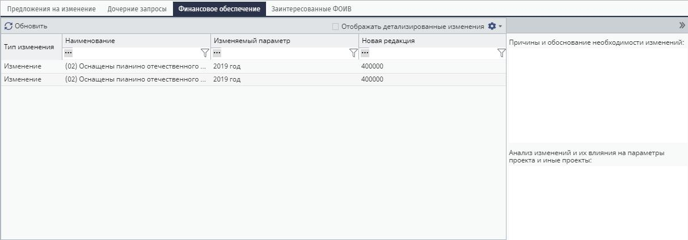

Рисунок 90 – Экранная форма документа «Запрос на изменение»

Для направления на согласование документа «Запрос на изменение» (см. рисунок 91), необходимо осуществить следующие действия:
– проверить печатную версию документа, нажав на кнопку «Печать ЗИ»;

– выделив строку по документу «Предложение на изменение», нажать на кнопку «Направить на согласование».
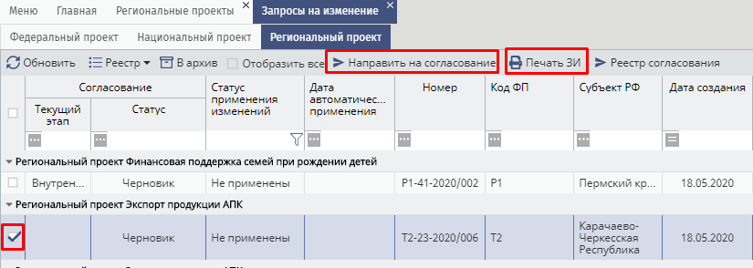
Рисунок 91 – Направление на согласование документа «Запрос на изменение»

При успешной отправке в подсистему бюджетного планирования системы «Электронный бюджет», выведется соответствующее сообщение.
Согласование документа «Запрос на изменение» осуществляется в подсистеме бюджетного планирования в пункте меню «Подсистема управления национальными проектами» реестре «Согласование документов субъектов РФ».

